SKRIPSI
PENGARUH EDUKASI DUKUNGAN KELUARGA TERHADAP PENURUNAN KECEMASAN PADA IBU HAMIL DI KELURAHAN TAWANGSARI KEC. GARUM

Diajukan Guna Memperoleh Gelar Sarjana Kebidanan


TRIANI SETYA R
NIM. 2422073
PROGRAM STUDI PENDIDIKAN BIDAN

SEKOLAH TINGGI ILMU KESEHATAN
PATRIA HUSADA BLITAR
2026

LEMBAR PERNYATAAN
Yang bertanda tangan di bawah ini :
Nama : Triani Setya R
NIM : 2422073
Program Studi : Pendidikan Bidan
- Skripsi ini merupakan hasil karya sendiri dan bukan menjiplak atau plagiat dari skripsi orang lain.
- Hasil penelitian yang terdapat di dalamnya merupakan hasil pengumpulan data dari subyek penelitian yang sebenarnya tanpa manipulasi.
Apabila pernyataan diatas benar saya sanggup mempertanggungjawabkan sesuai peraturan yang berlaku di STIKes Patria Husada Blitar.

Blitar, 13 Februari 2026
Yang Menyatakan


Triani Setya R
NIM. 2422073

LEMBAR PERSETUJUAN

Judul | : | Pengaruh Edukasi Dukungan Keluarga Terhadap Penurunan Kecemasan Pada Ibu Hamil Di Kelurahan Tawangsari Kec. Garum
Ditulis Oleh | : | Triani Setya R
NIM | : | 2422073
Program Studi | : | Pendidikan Bidan
Perguruan Tinggi | : | STIKes Patria Husada Blitar

Telah disetujui untuk dilakukan Sidang Proposal Skripsi pada tanggal Agustus 2025

  Pembimbing Utama |   Blitar, 13 Februari 2026  Pembimbing Pendamping
Maria Ulfa, S.ST.,M.Kes | Ita Noviasari, SST., M.Keb
NIK. 180906036 | NIK. 180906037

Mengetahui,
Ketua Program Studi Pendidikan Bidan
STIKes Patria Husada Blitar

Maria Ulfa, S.ST.M.Kes
NIK. 180906036

LEMBAR PENGESAHAN
Judul | : | Pengaruh Dukungan Keluarga Terhadap Penurunan Kecemasan Pada Ibu Hamil Di Kelurahan Tawangsari Kec. Garum
Ditulis Oleh | : | Triani Setya R
NIM | : | 2422073
Program Studi | : | Pendidikan Bidan
Perguruan Tinggi | : | STIKes Patria Husada Blitar

Telah diuji dalam Sidang Skripsi pada tanggal 13 Februari 2026


Ketua Penguji : Wahyu Wibisono, M.Pd

Anggota penguji : 1. Maria Ulfa, S.ST.,M.Kes


2. Ita Noviasari, SST., M.Keb


3 . Mardiyah S.Tr.Keb.Bdn

UCAPAN TERIMAKASIH
Dengan mengucap puji syukur atas kehadirat Tuhan Yang Maha Esa. Karena berkat rahmat dan karunia-Nya penulis dapat menyelesaikan skripsi yang berjudul “Pengaruh Dukungan Keluarga Terhadap Penurunan Kecemasan Pada Ibu Hamil”.
Selama penulisan proposal skripsi ini banyak hambatan yang penulis alami, namun berkat bantuan, dorongan serta bimbingan dari berbagai pihak, akhirnya usulan penelitian ini dapat terselesaikan dengan baik. Tidak lupa penulis menyampaikan rasa terimakasih yang sebesar besarnya kepada :
- Basar Purwoto, S.Sos.,M.Si selaku Ketua Sekolah Tinggi Ilmu Kesehatan (STIKes) Patria Husada Blitar.
- Maria Ulfa, S.ST.,M.Kes selaku ketua Program Studi Pendidikan Bidan dan dosen pembimbing I yang telah bersedia meluangkan waktu dan membimbing serta mengarahkan sehingga penulis dapat menyelesaikan skripsi ini.
- Ita Noviasari, SST., M.Keb selaku dosen pembimbing II yang telah bersedia meluangkan waktu dan membimbing serta mengarahkan sehingga terwujudnya skripsi ini
- Wahyu Wibisono, M.Pd selaku ketua penguji yang telah banyak memberikan saran dan masukan yang membangun sehingga penulis dapat menyelesaikan proposal skripsi ini.
- Bapak/ibu dosen dan karyawan yang telah membimbing mengasuh serta memberikan bekal ilmu selama penulis berkuliah di STIKes Patria Husada Blitar.
- Untuk suami dan saudara-saudara saya yang telah banyak memberikan dukungan dan do’a.
- Rekan-rekan mahasiswa alih jenjang pendidikan bidan angkatan 2024 dan seluruh pihak yang telah membantu kelancaran usulan penelitian ini yang tidak dapat disebutkan satu persatu.

Blitar, 13 Februari 2026
Penulis,

Triani Setya R
NIM. 2422073

DAFTAR ISI
HALAMAN JUDUL i
LEMBAR PERNYATAAN ii
LEMBAR PERSETUJUAN iii
LEMBAR PENGESAHAN iv
UCAPAN TERIMA KASIH v
DAFTAR ISI vii
DAFTAR TABEL ix
DAFTAR BAGAN x
DAFTAR LAMPIRAN xi
BAB I PENDAHULUAN 1
1.1 Latar Belakang 1
1.2 Rumusan Masalah 3
1.3 Tujuan Penelitian 3
Manfaat Penelitian 4
BAB II TINJAUAN PUSTAKA 5
2.1 Kehamilan 5
2.1.1 Definisi Kehamilan 5
2.1.2 Kebutuhan Dasar Ibu Hamil 5
2.1.3 Kebutuhan Dasar Psikologis Ibu Hamil 9
2.1.4 Faktor Psikologis Yang Mempengaruhi Kehamilan 11
2.2 Dukungan Keluarga 12
2.2.1 Pengertian Dukungan Keluarga 12
2.2.2 Tipe Dukungan Keluarga 13
2.2.3 Bentuk dan Fungsi Keluarga 13
2.2.4 Dampak Kurangnya Dukungan Keluarga 14
2.3 Kecemasan 14
2.3.1 Definisi Kecemasan 14
2.3.2 Tingkat Kecemasan 16
2.3.3 Faktor Yang Mempengaruhi Kecemasan 19
2.4 Kerangka Konseptual 20
2.5 Hipotesis 20
BAB III METODE PENELITIAN 22
3.1 Jenis dan Desain Penelitian 22
3.2 Variabel Penelitian 22
3.3 Definisi Operasional 23
3.4 Populasi, Sampel dan Sampling 23
3.5 Kerangka Kerja Penelitian 25
3.6 Instrumen Penelitian 25
3.7 Metode Pengumpulan Data 26
3.8 Lokasi dan Waktu Penelitian 27
3.9 Metode Pengolahan dan Analisis Data 27
3.10 Etika Penelitian 30
BAB IV HASIL PENELITIAN DAN PEMBAHASAN 32
4.1 Hasil Penelitian 32
4.2 Pembahasan 34
BAB V SIMPULAN DAN SARAN 45
5.1 Kesimpulan 45
5.2 Saran 45
DAFTAR PUSTAKA
LAMPIRAN

DAFTAR TABEL
Tabel 3.1 Definisi Operasional 23
Tabel 4.1 Distribusi frekuensi ibu hamil di Kel.Tawangsari Kec.Garum 32
Tabel 4.2 Distribusi frekuensi kecemasan ibu hamil di Kel.Tawangsari
Kec.Garum sebelum intervensi 32
Tabel 4.3 Distribusi frekuensi kecemasan ibu hamil di Kel.Tawangsari
Kec.Garum sesudah intervensi 33
Tabel 4.3 Uji Normalitas Data HARS sebelum dan sesudah intervensi 33
Tabel 4.4 Analisis Pengaruh Edukasi Dukungan Keluarga Terhadap
Penurunan Kecemasan Pada Ibu Hamil 34

DAFTAR BAGAN
Bagan 2.1 Kerangka Konseptual 20
Bagan 3.1 Kerangka Kerja Penelitian 25

DAFTAR LAMPIRAN
Lampiran 1 Lembar Persetujuan Menjadi Responden 49
Lampiran 2 Lembar Penjelasan Penelitian 51
Lampiran 3 Satuan Acara Penyuluhan (SAP) 53
Lampiran 4 Kuesioner HARS 56
Lampiran 5 Tabulasi Data Responden 60
Lampiran 6 Hasil Uji Statistik 60
Lampiran 7 Keterangan Layak Etik 63
Lampiran 8 Permohonan Izin Penelitian 64
Lampiran 9 Surat Izin Penelitian 65
Lampiran 10 Dokumentasi Penelitian 66

BAB I

PENDAHULUAN

Latar Belakang
Masa kehamilan merupakan masa penting dalam menentukan status kesehatan ibu dan bayi. Pada masa kehamilan terdapat perubahan pada ibu hamil yaitu perubahan fisiologis dan psikologis. Perubahan fisiologis adalah perubahan yang dapat dilihat jelas seperti perut membesar dan payudara yang juga membesar, sedangkan perubahan psikologis adalah berhubungan dengan perasaan ibu yang dapat berubah menjadi cemas terutama pada akhir kehamilan trimester ketiga, hal tersebut jika tidak diperhatikan dapat mengganggu kesehatan ibu dan janin (Widatiningsih & Dewi, 2017).
Kecemasan pada ibu hamil adalah suatu perasaan takut atau kegelisahan yang muncul sebagai reaksi umum dari ketidakmampuan mengatasi suatu masalah atau tidak adanya rasa aman yang timbul akibat dari perubahan yang terjadi pada seorang ibu hamil dalam menghadapi persalinan baik secara fisik maupun secara psikis (Indri Riyanti et al. 2024).
Menurut World Health Organization (WHO) beberapa negara berkembang di dunia berisiko tinggi terjadinya kecemasan sedang pada ibu hamil 15,6% dan ibu pasca persalinan 19,8%, diantaranya Ethiopia, Nigeria, Senegal, Afrika Selatan, Uganda, dan Zimbabwe. Ibu hamil yang mengalami kecemasan juga terdapat dibeberapa negara seperti Uganda 18,2%, Nigeria 12,5%, Zimbabwe 19%, dan Afrika Selatan 41%, demikian juga di United Kingdom sebanyak 81% serta di Perancis sebanyak 7,9% ibu primigravida mengalami kecemasan tingkat sedang pada kehamilan (WHO, 2022 dalam L. Indri Riyanti et al. 2024). Sedangkan angka kejadian kecemasan pada ibu hamil di Indonesia mencapai 373.000. Sebanyak 107.000 atau 28,7% diantaranya kecemasan sedang terjadi pada ibu hamil menjelang proses persalinan (Kemenkes RI, 2022 dalam L. Indri Riyanti et al. 2024).
Faktor– faktor yang dapat mempengaruhi kecemasan pada ibu hamil dalam menghadapi persalinan berasal dari umur, keadaan fisik, sosial budaya, tingkat pendidikan, paritas, tingkat pengetahuan, pengalaman masa lalu, dan pikiran yang tidak rasional juga dapat faktor yang dapat mempengaruhi kecemasan. Determinan lainnya yang mempengaruhi kecemasan pada ibu bersalin yaitu cemas sebagai akibat dari nyeri persalinan, keadaan fisik ibu, riwayat pemeriksaan kehamilan (riwayat ANC), kurangnya pengetahuan tentang proses persalinan, dukungan dari lingkungan sosial (suami/keluarga dan teman) serta latar belakang psikososial dan ekonomi lainnya dari ibu hamil yang bersangkutan (Mardhiyah, A. 2020).
Dukungan keluarga sangat berpengaruh terutama dari suami dan orang tua. Bagi pasangan yang baru menikah kehamilan merupakan suatu masa peralihan dari anak menjadi orang tua sehingga masa ini dianggap sebagai suatu masa krisis yang rentan dengan stres dan cemas sehingga jika masa ini tidak mampu ditangani dengan baik dapat memicu tingkah laku maladaptif dan dapat terjadi perpecahan antar anggota keluarga.
Berdasarkan hasil Studi pendahulaun yang sudah dilakukan oleh peneliti pada bulan Mei 2025 di kelurahan Tawangsari Kec. garum, terdapat ibu hamil yang melakukan ANC sebanyak 39 orang. Dari hasil wawancara yang dilakukan pada ibu hamil sebagian besar (75%) mengalami permasalahan psikis, yaitu kadang – kadang sedih sendiri dalam menjalami kehamilan, merasa capek, lelah dan sering menangis pada malam hari. Untuk penyebabnya sebagian besar karena factor respek dan kepedulian yang kurang dari keluarga dan suami, karena mereka rat – rata masih tinggal bersama keluarga.
Berdasarkan latar belakang dan masalah yang ada, peneliti tertarik untuk mengambil judul “Pengaruh Edukasi Dukungan Keluarga Terhadap Penurunan Kecemasan Pada Ibu Hamil di Puskesmas Garum”

Rumusan Masalah
Berdasarkan latar belakang yang telah dibuat, rumusan masalah pada penelitian ini adalah “adakah pengaruh edukasi dukungan keluarga terhadap penurunan kecemasan pada ibu hamil di Kelurahan Tawangsari Kec. Garum?”

Tujuan Penelitian

Tujuan Umum
Mengetahui pengaruh edukasi dukungan keluarga terhadap penurunan kecemasan pada ibu hamil Di Kelurahan Tawangsari Kec. Garum Kab. Blitar.

Tujuan Khusus
- Mengidentifikasi kecemasan pada ibu hamil sebelum mendapatkan edukasi dukungan keluarga pada ibu hamil di Kelurahan Tawangsari Kec. Garum.
- Mengidentifikasi kecemasan pada ibu hamil setelah mendapatkan edukasi dukungan keluarga pada ibu hamil di Kelurahan Tawangsari Kec. Garum.
- Menganalisis pengaruh edukasi dukungan keluarga terhadap penurunan kecemasan pada ibu hamil di Di Kelurahan Tawangsari Kec. Garum.

1.4. Manfaat Penelitian

1.4.1. Manfaat Teoritis
Hasil penelitian ini dapat digunakan sebagai referensi pembelajaran oleh mahasiswa kebidanan STIKes Patria Husada Blitar. Penelitian ini juga diharapkan dapat memberikan informasi tentang pentingnya dukungan keluarga pada ibu hamil.

1.4.2. Manfaat Praktis
- Bagi Masyarakat
Hasil penelitian ini diharapkan dapat menjadi tambahan pengetahuan bagi masyarakat tentang pentingnya dukungan keluarga terhadap ibu hamil.

- Bagi Tempat Penelitian
Dapat digunakan sebagai masukan dalam menyusun program untuk menurunkan kecemasan pada ibu hamil dengan meningkatkan dukungan keluarga.
- Bagi Peneliti Selanjutnya
Hasil penelitian ini dapat digunakan sebagai pendukung atas penelitian yang sudah ada dan dapat dijadikan dasar penelitian lebih lanjut

BAB II
TINJAUAN PUSTAKA

2.1 KEHAMILAN
    - Definisi Kehamilan
Masa kehamilan adalah sebagai fertilisasi atau penyatuan dari spermatozoa dan ovum dilanjutkan dengan nidasi atau implantasi. Lamanya hamil normal 40 minggu atau 9 bulan 7 hari dihitung dari hari pertama haid terakhir (Prawirohardjo, 2018).
Kehamilan ialah proses yang terjadi dari pembuahan sampai kelahiran. Keberadaan kehamilan mengakibatkan perubahan mendasar pada sistem tubuh wanita guna mendukung tumbuh dan kembangnya janin didalam rahim sewaktu periode kehamilan. Meskipun kehamilan, persalinan dan kelahiran merupakan proses alamiah, masalah dapat terjadi kapan saja dan secara serius membahayakan kesehatan ibu dan janin baik secara fisik maupun psikis (Abera haftu, 2018).
    - Kebutuhan Dasar Ibu Hamil
Kebutuhan fisik maupun psikologis ibu hamil dijabarkan sebagai berikut:
- Kebutuhan Fisik Ibu Hamil
- Oksigen
Kebutuhan oksigen adalah yang utama pada manusia termasuk ibu hamil. Berbagai gangguan pernafasan bisa terjadi saat hamil hingga akan mengganggu pemenuhan kebutuhan oksigen pada ibu yang akan berpengaruh pada bayi yang dikandung. Konsul dokter bila ada kelainan atau gangguan pernapasan seperti asma dan lain-lain.
- Kebutuhan Nutrisi
Nutrisi Gizi pada waktu hamil harus ditingkatkan hingga 300 kalori perhari, ibu hamil seharusnya mengkonsumsi makanan yang mengandung protein, zat besi, dan minum cukup cairan (menu seimbang).
- Kalori
Sumber kalori utama adalah karbohidrat dan lemak. Bahan makanan yang banyak mengandung karbohidrat adalah golongan padi-padian (misalnya beras dan jagung), golongan umbi-umbian (misalnya ubi dan singkong), dan sagu.
- Protein
Protein adalah zat utama untuk membangun jaringan bagian tubuh. Kekurangan protein dalam makanan ibu hamil mengakibatkan bayi akan lahir lebih kecil dari normal. Sumber zat protein yang berkualitas tinggi adalah susu. Sumber lain meliputi sumber protein hewani (misalnya daging, ikan, unggas, telur dan kacang) dan sumber protein nabati (misalnya kacangkacangan seperti kedelai, kacang tanah, kacang tolo, dan tahu tempe).
- Mineral
Semua mineral dapat terpenuhi dengan makanmakanan sehari-hari yaitu: buah-buahan, sayur-sayuran dan susu. Hanya zat besi yang tidak bisa terpenuhi dengan makanan sehari-hari. Untuk memenuhi kebutuhan ini dibutuhkan suplemen besi 30 mg sebagai ferosus, forofumarat atau feroglukonat perhari dan pada kehamilan kembar atau pada wanita yang sedikit anemia dibutuhkan 60-100 mg/hari. Kebutuhan kalsium umumnya terpenuhi dengan minum susu. Satu liter susu sapi mengandung kira-kira 0,9 gram kalsium.
- Vitamin
Vitamin sebenarnya telah terpenuhi dengan makanan sayur dan buah-buahan, tetapi dapat pula diberikan ekstra vitamin. Pemberian asam folat terbukti mencegah kecacatan pada bayi.
- Kebutuhan Personal Higiene
Kebersihan harus dijaga pada masa hamil. Mandi dianjurkan sedikitnya dua kali sehari karena ibu hamil cenderung untuk mengeluarkan banyak keringat, menjaga kebersihan diri terutama lipatan kulit (ketiak, bawah buah dada, daerah genetalia). Kebersihan gigi dan mulut, perlu mendapat perhatian karena seringkali mudah terjadi gigi berlubang, terutama pada ibu kekurangan kalsium.
- Kebutuhan Eliminasi
Keluhan yang sering muncul pada ibu hamil berkaitan dengan eliminasi adalah konstipasi dan sering buang air kecil. Tindakan pencegahan yang dapat dilakukan adalah dengan mengkonsumsi makanan tinggi serat dan banyak minum air putih, terutama ketika lambung dalam keadaan kosong. Meminum air putih hangat ketika dalam keadaan kosong dapat merangsang gerak peristaltik usus. Jika ibu sudah mengalami dorongan, maka segeralah untuk buang air besar agar tidak terjadi konstipasi. Sering buang air kecil merupakan keluhan utama yang dirasakan oleh ibu hamil, terutama trimester I dan III, hal tersebut adalah kondisi yang fisiologis.
- Kebutuhan Seksual
Selama kehamilan berjalan normal, koitus diperbolehkan sampai akhir kehamilan, meskipun beberapa ahli berpendapat sebaiknya tidak lagi berhubungan seks selama 14 hari menjelang kelahiran. Koitus tidak diperkenankan bila terdapat perdarahan pervaginan, riwayat abortus berulang, abortus/partus prematurus imminens, ketuban pecah sebelumnya waktunya.
- Kebutuhan Mobilisasi
Ibu hamil boleh melakukan kegiatan atau aktivitas fisik biasa selama tidak terlalu melelahkan. Ibu hamil dapat dianjurkan untuk melakukan pekerjaan rumah dengan dan secara berirama dengan menghindari gerakan menyentak, sehingga mengurangi ketegangan pada tubuh dan menghindari kelelahan.
- Istirahat
Wanita hamil dianjurkan untuk merencanakan istirahat yang teratur karena dapat meningkatkan kesehatan jasmani dan rohani untuk kepentingan perkembanagan dan pertumbuhan janin. Tidur pada malam hari selama kurang lebih 8 jam dan istirahat dalam keadaan rilaks pada siang hari selama 1 jam.
- Persiapan Persalinan
- Membuat rencana persalinan
- Membuat rencana untuk pengambilan keputusan jika terjadi kegawatdaruratan pada saat pengambilan keputusan utama tidak ada.
- Mempersiapkan sistem transportasi jika terjadi kegawatdaruratan.
- Membuat rencana atau pola menabung.
- Mempersiapkan peralatan yang diperlukan untuk persalinan.
- Memantau Kesejahteraan Janin
Pemantauan gerakan janin minimal dilakukan selama 12 jam, dan pergerakan janin selama 12 jam adalah minimal 10 kali gerakan janin yang dirasakan oleh ibu hamil (Romauli, 2017).
2.1.3 Kebutuhan Psikologis Ibu Hamil
- Dukungan Keluarga
Tugas keluarga yang saling melengkapi dan dapat menghindari konflik adalah dengan cara pasangan merencanakan untuk kedatangan anaknya, mencari informasi bagaimana menjadi ibu dan ayah, suami mempersiapkan peran sebagai kepala rumah tangga. Disini motivasi suami dan keluarga untuk membantu meringankan ketidaknyamanan dan terhindar dari stress psikologi.
- Dukungan dari Tenaga Kesehatan
Peran bidan dalam perubahan dan adaptasi psikolgis adalah dengan memberi support atau dukungan moral bagi klien, meyakinkan klien dapat menghadapi kehamilannua dan perubahan yang dirasakannya adalah sesuatu yang normal.
- Rasa Aman dan Nyaman
Selama kehamilan Kebutuhan pertama ialah ia merasa dicintai dan dihargai, kebutuhan kedua ialah ia merasa yakin akan penerimaan pasangannya terhadap sang anak.
- Persiapan Menjadi Orang Tua
Salah satu persiapan orang tua dapat dilaksanakan dengan kelas pendidikan kelahiran/ kelas antenatal.
- Sibling
Dilakukan kepada ibu yang sudah memiliki anak untuk menghindari penolakan dari anak sebelumnya. Biasanya terjadi pada anak usia 2-3 tahun. Pencegah terjadinya sibling ada beberapa langkah yang dapat dilakukan, di antaranya sebagai berikut:
- Jelaskan pada anak tentang posisinya (meskipun ada adiknya, ia tetap disayangi oleh ayah ibu)
- Libatkan anak dalam mempersiapkan kelahiran adiknya
- Ajak anak untuk berkomunikasi denagn bayi sejak masih dalam kandungannya
- Ajak anak untuk melihat benda-benda yang berhubungan dengan kelahiran bayi (Romauli, 2017).
2.1.4 Faktor Psikologis yang Mempengaruhi Kehamilan
1. Stressor internal-eksternal
Stressor internal dipengaruhi keadaan ibu hamil sendiri seperti kondisi emosional ibu yang masih labil yang dipegaruhi juga oleh usia, serta psikologis ibu yang pernah trauma. Stressor eksternal yang berasal dari luar diri ibu hamil seperti kondisi hubungan rumah tangga, kehamilan yang tidak diinginkan oleh keluarga dan adanya gangguan ringan pada ibu hamil seperti rasa ingin buang air kecil terus menerus, mual muntah dan konstipasi. Stressor ini jika dibiarkan akan menimbulkan reaksi fisik yang dapat membahayakan ibu dan janin (Rukiyah & Yulianti, 2013).
2. Dukungan Keluarga
Dukungan keluarga adalah sikap, tindakan dan penerimaan oleh anggota keluarga. Dukungan keluarga dapat berupa dukungan dari keluarga inti. Sehingga anggota keluarga merasa ada yag memperhatikan. Dukungan keluarga merupakan unsur terpenting dalam membantu individu menyelesaikan masalah, apabila ada dukungan keluarga, rasa percaya diri akan bertambah dan motivasi untuk menghadapi masalah yang terjadi.
Perempuan yang sedang hamil sangat membutuhkan dukungan dari keluarga. Terutama pada kondisi hamil yang banyak perubahan dari fisik maupun psikologisnya sehingga dukungan dari keluarga terutama suami sangat berpengaruhi bagi kesehatan psikologis ibu dan janin. Ibu hamil akan merasa lebih tenang dan nyaman. Keluarga harus mampu menunjukkan sikap positif dan mendukung terhadap kehamilan yang sedang dikandung oleh ibu, mampu diajak berkomunikasi mengenai kehamilannya. Keluarga juga harus mampu membantu dan selalu mendampingi ibu dalam menghadapi masalah-masalah yang timbul selama kehamilan, terutama bagi ibu yang suda mendekati persalian (Rukiyah & Yulianti, 2013).
2.2 DUKUNGAN KELUARGA
2.2.1 Pengertian Dukungan Keluarga
Dukungan keluarga adalah sikap, tindakan penerimaan keluarga terhadap anggota keluarganya, berupa dukungan informasional, dukungan penilaian, dukungan instrumental dan dukungan emosional (Friedman, 2016). Dukungan keluarga adalah suatu bentuk hubungan interpersonal, sehingga menjadikan anggota keluarga merasa ada yang memperhatikan. Orang yang berada dalam lingkungan sosial yang suportif umumnya memiliki kondisi yang lebih baik dibandingkan rekannya yang tanoa keuntungan ini, karena dukungan keluarga dianggap dapat mengurangi atau menyangga efek kesehatan mental individu. Keluarga berperan penting dalam menjaga kesehatan fisik, emosional dan mental serta meningkatkan keyaknan diri. Dukungan social dari keluarga menciptakan perasaan tentram, dihargai dan dicintai (Afsari et al, 2024).

2.2.2 Tipe Dukungan Keluarga
Dukungan keluarga yag dibutuhkan oleh seorang ibu hamil adalah sebagai berikut:
- Memberikan perhatian, kasih saying dan cinta untuk memenuhi kebutuhan fisik maupun psikologi ibu hamil.
- Memberikan perlindungan dengan selalu melayani ibu dalam memeriksakan kehamilannya dan memberikan nasihat untuk tidak mengonsumsi obat-obatan yang dapat mengganggu perkembangan janin.
- Memberikan pengertian bahwa apa yang dialami ibu sekarang adalah sesuatu yang wajar dan alamiah (Widatiningsih, 2017).
2.2.3 Bentuk dan Fungsi Dukungan Keluarga
- Dukungan emosional, dukungan keluarga merupakan konstruk psikologis yang mencakup afeksi, kepercayaan dan empati. Dukungan emosional berdampak signifikan pada kesehatan mental dan kesejahteraan.
- Dukungan instrumental yaitu meliputi bantuan secara langsung dan praktis. Keluarga berperan dalam keuangan, makanan dan istirahat. Bantuan fisik atau praktis seperti membantu pekerjan rumah tangga agar ibu memiliki waktu dan energi.
- Dukungan informasional yaitu keluarga membantu mengatasi masalah melalui pemberian informasi. Keluarga menyediakan dukungan informasi melalui saran, usulan da petunjuk, termasuk proses pengambilan keputusan.
- Dukungan penilaian atau penghargaan yaitu keluarga membantu membangun kepercayaan diri anggota. Keluarga berperan sebagai sumber motivasi dan pengakuan prestasi, mencakup bimbingan, penghargaan dan perhatian emosional. Memberikan umpan balik positif atas usaha yang telah dilakukan ibu (Susanti et al, 2021).
2.2.4 Dampak Kurangnya Dukungan Keluarga
Dukungan keluarga pada ibu hamil merupakan hal yang penting. Kurangnya dukungan keluarga pada ibu hamil dapat berdampak pada kesehatan mental dan fisik. Dampak kesehatan mental yaitu peningkatan kecemasan dan stress. Ibu hamil yang kurang dukungan cenderung merasa cemas dan stress yang lebih tinggi, dimana hal itu juga dapat mempegaruhi pada kesehatan yang lainnya. Selain itu juga dapat menimbulkan risiko depresi perinatal, dukungan keluarga yang buruk berkorelasi dengan peningkatan risiko depresi selama kehamilan, dimana hal ini dapat berdampak negatif pada ibu dan janin.
2.3 KECEMASAN
2.3.1 Definisi Kecemasan
      - Pada dasarnya kecemasan adalah kondisi psikologis seseorang yang penuh dengan rasa takut dan khawatir, dimana perasaan takut dan khawatir akan sesuatu hal yang belum pasti akan terjadi. Kecemasan berasal dari bahasa Latin (anxius) dan dari bahasa Jerman (anst), yaitu suatu kata yang digunakan untuk menggambarkan efek negatif dan rangsangan fisiologis (Muyasaroh et al. 2020).
      - Menurut American Psychological Association (APA) dalam (Muyasaroh et al. 2020), kecemasan merupakan keadaan emosi yang muncul saat individu sedang stress, dan ditandai oleh perasaan tegang, pikiran yang membuat individu merasa khawatir dan disertai respon fisik (jantung berdetak kencang, naiknya tekanan darah, dan lain sebagainya).
      - Berdasarkan pendapat dari (Gunarso, n.d, 2008) dalam (Wahyudi, Bahri, and Handayani 2019), kecemasan atau anxietas adalah rasa khawatir, takut yang tidak jelas sebabnya. Pengaruh kecemasan terhadap tercapainya kedewasaan, merupakan masalah penting dalam perkembangan kepribadian. Kecemasan merupakan kekuatan yang besar dalam menggerakan. Baik tingkah laku normal maupun tingkah laku yang menyimpang, yang terganggu, kedua-duanya merupakan pernyataan, penampilan, penjelmaan dari pertahanan terhadap kecemasan itu. Jelaslah bahwa pada gangguan emosi dan gangguan tingkah laku, kecemasan merupakan masalah pelik.

2.3.2 Tingkat Kecemasan
Semua orang pasti mengalami kecemasan pada derajat tertentu, Menurut Peplau, dalam (Muyasaroh et al. 2020) mengidentifikasi empat tingkatan kecemasan, yaitu:
- Kecemasan Ringan
Kecemasan ini berhubungan dengan kehidupan sehari-hari. Kecemasan ini dapat memotivasi belajar menghasilkan pertumbuhan serta kreatifitas. Tanda dan gejala antara lain: persepsi dan perhatian meningkat, waspada, sadar akan stimulus internal dan eksternal, mampu mengatasi masalah secara efektif serta terjadi kemampuan belajar. Perubahan fisiologi ditandai dengan gelisah, sulit tidur, hipersensitif terhadap suara, tanda vital dan pupil normal.
- Kecemasan Sedang
Kecemasan sedang memungkinkan seseorang memusatkan pada hal yang penting dan mengesampingkan yang lain, sehingga individu mengalami perhatian yang selektif, namun dapat melakukan sesuatu yang lebih terarah. Respon fisiologi : sering nafas pendek, nadi dan tekanan darah naik, mulut kering, gelisah, konstipasi. Sedangkan respon kognitif yaitu lahan persepsi menyempit, rangsangan luar tidak mampu diterima, berfokus pada apa yang menjadi perhatiaannya.

- Kecemasan Berat
Kecemasan berat sangat mempengaruhi persepsi individu, individu cenderung untuk memusatkan pada sesuatu yang terinci dan spesifik, serta tidak dapat berfikir tentang hal lain. Semua perilaku ditujukan untuk mengurangi ketegangan. Tanda dan gejala dari kecemasan berat yaitu : persepsinya sangat kurang, berfokus pada hal yang detail, rentang perhatian sangat terbatas, tidak dapat berkonsentrasi atau menyelesaikan masalah, serta tidak dapat belajar secara efektif.
Pada tingkatan ini individu mengalami sakit kepala, pusing, mual, gemetar, insomnia, palpitasi, takikardi, hiperventilasi, sering buang air kecil maupun besar, dan diare. Secara emosi individu mengalami ketakutan serta seluruh perhatian terfokus pada dirinya.
- Panik
Pada tingkat panik dari kecemasan berhubungan dengan terperangah, ketakutan, dan teror. Karena mengalami kehilangan kendali, individu yang mengalami panik tidak dapat melakukan sesuatu walaupun dengan pengarahan.
Panik menyebabkan peningkatan aktivitas motorik, menurunnya kemampuan berhubungan dengan orang lain, persepsi yang menyimpang, kehilangan pemikiran yang rasional. Kecemasan ini tidak sejalan dengan kehidupan, dan jika berlangsung lama dapat terjadi kelelahan yang sangat bahkan kematian. Tanda dan gejala dari tingkat panik yaitu tidak dapat fokus pada suatu kejadian.
2.3.3 Faktor yang Mempengaruhi Kecemasan
Kecemasan sering kali berkembang selama jangka waktu dan sebagian besar tergantung pada seluruh pengalaman hidup seseorang. Peristiwa - peristiwa atau situasi khusus dapat mempercepat munculnya serangan kecemasan. Menurut Savitri Ramaiah (2003) dalam (Muyasaroh et al. 2020) ada beberapa faktor yang menunujukkan reaksi kecemasan, diantaranya yaitu:
- Lingkungan
Lingkungan atau sekitar tempat tinggal mempengaruhi cara berfikir individu tentang diri sendiri maupun orang lain. Hal ini disebabkan karena adanya pengalaman yang tidak menyenangkan pada individu dengan keluarga, sahabat, ataupun dengan rekan kerja. Sehingga individu tersebut merasa tidak aman terhadap lingkungannya
- Emosi Yang Ditekan
Kecemasan bisa terjadi jika individu tidak mampu menemukan jalan keluar untuk perasaannya sendiri dalam hubungan personal ini, terutama jika dirinya menekan rasa marah atau frustasi dalam jangka waktu yang sangat lama.

- Sebab-Sebab Fisik
Pikiran dan tubuh senantiasa saling berinteraksi dan dapat menyebabkan timbulnya kecemasan. Hal ini terlihat dalam kondisi seperti misalnya kehamilan semasa remaja dan sewaktu terkena suatu penyakit. Selama ditimpa kondisi-kondisi ini, perubahan-perubahan perasaan lazim muncul, dan ini dapat menyebabkan timbulnya kecemasan.
Menurut (Patotisuro Lumban Gaol, 2004) dalam (Muyasaroh et al. 2020), kecemasan timbul karena adanya ancaman atau bahaya yang tidak nyata dan sewaktu-waktu terjadi pada diri individu serta adanya penolakan dari masyarakat menyebabkan kecemasan berada di lingkungan yang baru dihadapi.
Sedangkan, menurut Blacburn & Davidson dalam (Ifdil and Anissa 2016), menjelaskan faktor-faktor yang menimbulkan kecemasan, seperti pengetahuan yang dimiliki seseorang mengenai situasi yang sedang dirasakannya, apakah situasi tersebut mengancam atau tidak memberikan ancaman, serta adanya pengetahuan mengenai kemampuan diri untuk mengendalikan dirinya (seperti keadaan emosi serta fokus ke permasalahannya).

2.4 KERANGKA KONSEPTUAL
Kerangka konsep merupakan suatu uraian dan visualisasi hubungan atau kaitan antara konsep satu terhadap konsep yang lainnya, atau antara variabel yang satu dengan variabel yang lain dari masalah yang akan diteliti.

Kecemasan Ibu Hamil
Edukasi Dukungan Keluarga

Faktor-faktor yang mempengaruhi Kecemasan
- Lingkungan
- Emosi yang ditekan
- Sebab-sebab fisik

Keterangan :
: Tidak diteliti
: Diteliti
Bagan 2.1 Kerangka Konseptual

2.5 HIPOTESIS
Hipotesis merupakan jawaban sementara terhadap rumusan masalah penelitian, dimana rumusan masalah penelitian telah dinyatakan dalam bentuk kalimat pertanyaan (Daniar Paramita, 2021). Hipotesis dalam penelitian ini “Ada Pengaruh Edukasi Dukungan Keluarga Terhadap Penurunan Kecemasan pada Ibu Hamil di Kelurahan Tawangsari Kecamatan Garum”

BAB III

METODE PENELITIAN

Jenis dan Desain Penelitian
Penelitian ini berjenis penelitian Quasy Experiment. Penelitian quasy experiment merupakan salah satu dari jenis penelitian eksperimen, dimana variabel penelitian tidak memungkinkan untuk dikontrol secara penuh. Bentuk desain penelitian yang dipilih adalah one group pretest-posttest design (Sugiyono, 2019). Penelitian ini dilakukan dua kali pada sekompok subjek yakni sebelum perlakuan atau disebut juga dengan pretest dan setelah perlakuan atau posttest (Arikunto, 2018)

Variabel Penelitian
Variabel penelitian adalah objek yang diamati atau dipelajari oleh seorang peneliti yang selanjutnya dijadikan objek dalam menetapkan tujuan penelitian. Variabel dalam penelitian terdiri dari variabel independen dan dependen. Variabel dependent merupakan variabel terikat atau variabel yang menjadi perhatian utama oleh peneliti. Sedangkan variabel independent merupakan variabel bebas atau variabel yang mempengaruhi variabel dependent (Daniar Paramita et al., 2021). Variabel dalam penelitian ini yaitu :
1 | Variabel Independent (Pengaruh) : | Edukasi Dukungan Keluarga
2 | Variabel Dependent (Terpengaruh) : | Kecemasan pada Ibu Hamil

Definisi Operasional
Tabel 3.1 Definisi Operasional
No. | Variabel | Definisi Operasional | Parameter | Instrumen | Skala | Kategori
1. | Independent:  Edukasi Dukungan Keluarga | Pemberian informasi, pengetahuan, dan motivasi yang ditujukan kepada keluarga (suami/orang terdekat) mengenai cara memberikan dukungan emosional dan penghargaan kepada ibu hamil. | Peningkatan pemahaman dan keterlibatan keluarga dalam memberikan:  - Dukungan emosional: empati, kasih sayang, perhatian.  - Dukungan informasional:pemberian informasi/solusi.  - Dukungan bantuan fisik, materi.  - Dukungan penghargaan: pengakuan dan motivasi | - SAP  - Power Point | - | -
2. | Dependen: Kecemasan | Respon emosional ibu hamil berupa rasa khawatir, tegang, atau takut terhadap kehamilan maupun persalinan | Gejala fisik (jantung berdebar, keringat, sulit tidur) dan psikologis (gelisah, khawatir, sulit konsentrasi). | Kuesioner Hamilton Rating Scale For Anxiety (HARS) | Interval | <14 = Tidak ada kecemasan  14-20 = Kecemasan ringan  21-27 = Kecemaan sedang  28-41 = Kecemasan berat  42-56 = Panik

Populasi, Sampel, dan Sampling

Populasi
Populasi adalah keseluruhan subjek penelitian atau wilayah generalisasi yang terdiri dari objek/subjek yang mempunyai kualitas dan karakteristik tertentu yang ditetapkan oleh peneliti untuk dipelajari dan kemudian ditarik kesimpulannya (Sugiyono, 2019). Populasi dalam penelitian ini adalah ibu hamil timester II dan trimester III di Kelurahan Tawangsari Kecamatan Garum berjumlah 50 responden.

Sampel
Sampel adalah sebagian dari jumlah dan karakteristik yang dimiliki oleh populasi, yang dianggap dapat mewakili populasi secara keseluruhan (Sugiyono, 2019). Sampel dalam penelitian ini berjumlah 30 responden.

Sampling
Sampling Penelitian adalah teknik atau cara yang digunakan peneliti untuk mengambil sampel dari suatu populasi sehingga sampel yang diperoleh benar-benar representatif (mewakili populasi). Teknik pengambilan sampel yang digunakan adalah Non-probability sampling dengan pendekatan consecutive sampling dengan jumlah sampel sebanyak 30 orang (sampel minimal dalam penelitian) (Sugiyono, 2019). Cara pengambilan sampel ini dilakukan dengan memilih sampel yang memenuhi kriteria peneliti yakni:
- Kriteria inklusi
  - Ibu hamil di Kelurahan Tawangsari Kecamatan Garum
  - Ibu dengan trimester II dan III
  - Ibu dengan kesadaran composmentis
  - Ibu yang bersedia menjadi responden
- Kriteria eksklusi
  - Ibu hamil dengan gangguan jiwa
  - Keluarga yang tidak kooperatif

Kerangka Kerja Penelitian
Populasi adalah ibu hamil di Kelurahan Tawangsari Kecamatan Garum berjumlah 50 responden
Mengukur kecemasan sebelum pemberian edukasi (Pre Test)
Pemberian edukasi tentang dukungan keluarga
Pengumpulan Data Hasil Observasi
Mengukur kecemasan sesudah pemberian edukasi (Post Test)

Sesuai Kriteria Inklusi (30 Responden)

Analisis Data
Bagan 3. 1 Kerangka Kerja Penelitian

Instrumen Penelitian
Instrument penelitian merupakan alat yang dipergunakan dalam penelitian untuk mengumpulkan data.
Instrument yang digunakan dalam penelitian ini yaitu :
- Powerpoint
Instrumen dalam pemberian edukasi tentang dukungan keluarga pada ibu hamil.
- Kecemasan
Untuk mengukur variabel tingkat kecemasan digunakan kuesioner Hamilton Amiety Rating Scale (HARS) digunakan untuk mengukur tingkat kecemasan baik kecemasan psikis maupun somatik yang dikutip dari Stuart dan Sunden (2016) dalam (Tarigan et al, 2022).

Metode Pengumpulan Data
Proses pengumpulan data pada penelitian ini sebagai berikut :
- Peneliti melakukan pengumpulan data awal dan study pendahuluan di Kelurahan Tawangsari Kecamatan Garum.
- Menentukan sampel penelitian sesuai jumlah dan teknik sampling
- Peneliti melakukan uji etik penelitian
- Peneliti mengurus surat permohonan izin penelitian ke STIKes Patria Husada Blitar
- Mengajukan ijin penelitian ke bakesbangpol
- Mengajukan surat ijin penelitian ke kepada Kelurahan Tawangsari, Kec. Garum
- Kontrak waktu dengan kader dan ibu hamil untuk mengadakan penelitian
- Peneliti menjelaskan maksud dan tujuan serta meminta Infomed consent kepada responden.
- Responden mengisi kuesioner pretest maksimal 20 menit sebelum intervensi diberikan
- Melakukan intervensi dengan ceramah melalui media powerpoint kepada responden
- Responden mengisi kuesioner postest maksimal 20 menit sesudah diberikan intervensi.
- Setelah data terkumpul, peneliti kemudian memeriksa kelengkapan data yang telah diperoleh.
- Pemberian reward berupa souvenir kepada ibu hamil yang menjadi responden senilai Rp 25.000
- Pengolahan data

Lokasi dan Waktu Penelitian

Lokasi Penelitian
Penelitian ini dilakukan di Kelurahan Tawangsari Kecamatan Garum Kabupaten Blitar.

Waktu Penelitian
Penelitian ini dilakukan pada bulan Oktober 2025.

Metode Pengolahan dan Analisis Data

Metode Pengolahan data
Data yang terkumpul kemudian diolah melalui tahap berikut :
- Editing yaitu mengoreksi dan mengecek jawaban yang telah diberikan kepada responden dan isi dari lembar observasi, apabila ada data yang salah atau kurang segera konfirmasi untuk dilengkapi.
- Coding yaitu pemberian kode pada setiap variabel penelitian menurut kategori masing-masing untuk mempermudah dalam pengolahan data.
- Kecemasan
- <14 = Tidak ada kecemasan diberi kode 1
- 14-20 = Kecemasan ringan diberi kode 2
- 21-27 = Kecemaan sedang diberi kode 3
- 28-41 = Kecemasan berat diberi kode 4
- 42-56 = Panik diberi kode 5
- Umur
        - Umur <20 tahun diberi kode 1
        - Umur 20-35 tahun diberi kode 2
        - Umur >35 tahun diberi kode 3
- Pendidikan
- Tidak Sekolah diberi kode 1
- SD diberi kode 2
- SMP diberi kode 3
- SMA diberi kode 4
- Perguruan Tinggi diberi kode 5
- Usia Kehamilan
- Trimester II (13-28 Minggu) diberi kode 1
- Trimester III (29-40 Minggu) diberi kode 2
- Entry data yaitu memindahkan atau memasukkan data ke dalam program komputer yang telah ditentukan.
- Cleaning data yaitu proses pengecekan kembali data yang sudah dimasukkan dalam program komputer untuk melihat kemungkinan adanya kesalahan-kesalahan, ketidaklengkapan dan sebagainya kemudian dilakukan perbaikan.

Analisis Data
            - Analisa Univariat
Analisa univariat adalah suatu teknik analisis data terhadap suatu variabel secara mandiri, tiap variabel dianalisis tanpa dikaitkan dengan variabel lainnya. Analisis univariat biasa disebut dengan analisa deskriptif yang bertujuan menggambarkan kondisi fenomena yang dikaji (Cahyono, 2018). Dalam hal ini untuk melihat gambar distribusi frekuensi dari variabel dependen kecemasan dan variabel independent yaitu edukasi dukungan keluarga.
            - Analisa Bivariat
Analisis Bivariat dimaksudkan untuk melakukan uji hubungan antara variabel bebas dengan variabel terikat. Jenis uji yang digunakan didasarkan pada skala pengukuran variabel yang ada, dan pada penelitian ini semua variabel dikategorikan menurut skala interval. Analisis bivariat yaitu menganalisis variabel – variabel penelitian guna menguji hipotesis penelitian serta untuk melihat gambaran hubungan antara variable penelitian. Dalam analisis ini dilakukan dengan pengujian statistik yaitu dengan uji paired t-test untuk mengetahui pengaruh variable dependen dengan variable independennya.
Uji-t berpasangan (paired t-test) adalah salah satu metode pengujian hipotesis dimana data yang digunakan tidak bebas (berpasangan). Pengambilan keputusan Ho diterima atau ditolak dengan melihat taraf signifikan. Pada penelitian ini menggunakan taraf signifikan 5% (0,05) dengan ketentuan Ho ditolak bila p value < dari nilai alpha, dan Ho diterima bila p value > dari nilai alpha.
Sebelum melakukan analisis data dengan uji-t berpasangan, terlebih dahulu dilakukan uji normalitas data. Uji normalitas data dilakukan untuk mengetahui distribusi data dari hasil penelitian normal atau tidak. Suatu data yang normal merupakan salah satu syarat untuk dilakukan uji non-parametrik. Pada penelitian ini uji normalitas yang digunakan adalah uji Shapiro-Wilk. Pengujian normalitas data taraf signifikansi yang digunakan adalah 0,05. Jika nilai output pada kolom sig. dari hasil uji di SPSS lebih besar dari taraf signifikansi (p > 0,05) maka data tersebut berdistribusi normal dan sebaliknya jika nilai output pada kolom sig. dari hasil uji SPSS lebih kecil dari taraf signifikansi (p ≤ 0,05) maka data tersebut tidak berdistribusi normal (Cahyono, 2018).

Etika Penelitian
Setiap penelitian kesehatan yang menjadikan manusia sebagai subyek penelitian maka peneliti harus memahami etika dalam penelitian. Karena apabila tidak dilakukan maka peneliti melanggar hak-hak manusia sebagai responden. Etika penelitian :
- Permohonan menjadi responden
Sebelum dilakukan penelitian, peneliti menjelaskan maksud dan tujuan peneliti dan mengajukan lembar permohonan menjadi responden.
- Informed consent
Suatu persetujuan peneliti dengan responden melalui formulir persetujuan yang isinya meliputi manfaat dan risiko dari penelitian, persetujuan apabila responden mengundurkan diri dan jaminan kerahasiaan identitas responden.
- Kerahasiaan
Peneliti harus memberi jaminan kerahasiaan kepada responen mengenai informasi ataupun identitas dari responden.
- Keadilan
Peneliti memperhatikan hak-hak responden untuk mendapat perlakuan yang sama dari sebelum, selama ataupun sesuah mengikuti penelitian yang diadakan.
- Beneficience and non maleficienci
Dimana penelitian yang dilakukan harus memberikan banyak manfaat dari pada resiko yang ada. (Yudistira, 2021)
BAB IV
HASIL PENELITIAN DAN PEMBAHASAN
  - Hasil Penelitian
4.1.1 Data Umum
Tabel 4.1 Distribusi frekuensi ibu hamil di kel.Tawangsari kec.Garum
No. | Variabel | Jumlah Responden dan Persentase
No. | Variabel | N | f (%)
1. | Umur  - <20 tahun  - 20-35 tahun  - >35 tahun | 5  19  6 | 16.7  63.3  20.0
2. | Pendidikan:  - Tidak Sekolah  - SD  - SMP  - SMA  - Perguruan Tinggi | 4  7  9  8  2 | 13.3  23.3  30.0  26.7  6.7
3. | Usia Kehamilan  - Trimester II (13-28 minggu)  - Trimester III (29-42 minggu) | 13  17 | 43.3  56.7

Berdasarkan tabel 4.1 dapat diketahui bahwa sebagian besar responden berada pada rentang usia 20 – 35 tahun yaitu sebanyak 19 responden (63.3%). Sebagian besar pendidikan responden adalah Sekolah Menengah Pertama (SMP) yaitu sebanyak 9 responden (30.0%). Sebagian besar responden memiliki usia kehamilan trimester III yaitu sebanyak 17 responden (56.7%).
4.1.2 Data Khusus
Tabel 4.2 Distribusi Frekuensi Kecemasan ibu hamil di kel.Tawangsari
kec.Garum sebelum intervensi
No. | Kecemasan | Pre Test
No. | Kecemasan | N | f (%)
1. | Tidak Cemas (<14) | 0 | 0
2. | Kecemasan Ringan (14-20) | 3 | 10.0
3. | Kecemasan Sedang (21-27) | 9 | 30.0
4. | Kecemasan Berat (28-41) | 14 | 46.7
5. | Panik (42-56) | 4 | 13.3
Berdasarkan tabel 4.2, diketahui bahwa pada pre test tidak didapatkan ibu hamil yang tidak mengalami kecemasan, 3 orang (10.0%) ibu hamil dengan tingkat kecemasan ringan, 9 orang (30.0%) ibu hamil dengan tingkat kecemasan sedang, 14 orang (46.7%) ibu hamil dengan tingkat kecemasan berat dan 4 orang (13.3%) ibu hamil dengan tingkat kecemasan panik.
Tabel 4.3 Distribusi Frekuensi Kecemasan ibu hamil di kel.Tawangsari
kec.Garum sesudah intervensi
No. | Kecemasan | Post Test
No. | Kecemasan | N | f (%)
1. | Tidak Cemas (<14) | 5 | 16.7
2. | Kecemasan Ringan (14-20) | 6 | 20.0
3. | Kecemasan Sedang (21-27) | 13 | 43.3
4. | Kecemasan Berat (28-41) | 5 | 16.7
5. | Panik (42-56) | 1 | 3.3

Berdasarkan tabel 4.3, terdapat 5 orang (16.7%) ibu hamil yang tidak mengalami kecemasan, 6 orang (20.0%) ibu hamil dengan tingkat kecemasan ringan, 13 orang (43.3%) ibu hamil dengan tingkat kecemasan sedang, 5 orang (16.7%) ibu hamil dengan tingkat kecemasan berat dan 1 orang (3.3%) ibu hamil dengan tingkat kecemasan panik.
Tabel 4.4 Uji Normalitas Data HARS sebelum dan sesudah intervensi
Variabel | Mean | Minimum | Maksimum | Sig.
Pre Test HARS | 31.00 | 15 | 50 | 0.589
Post Test HARS | 22.93 | 10 | 44 | 0.203
*Shapiro Wilk
Hasil uji normalitas data pada tabel 4.3 menunjukkan bahwa nilai Sig. > 0,05 pada hasil pre-test dan post-test HARS yang artinya semua data tersebut berdistribusi normal sehingga analisis data dapat dilanjutkan menggunakan uji parametrik. Untuk nilai mean pada pre test yaitu 31.00 dengan nilai minimum 15 dan nilai maksimum 50, sedangkan untuk post test, nilai mean yaitu 22.93 dengan minimun 10 dan maksimum 44.
Tabel 4.5 Analisis Pengaruh Edukasi Dukungan Keluarga Terhadap
Penurunan Kecemasan Pada Ibu Hamil Di Kelurahan Tawangsari Kec. Garum
Variabel | Mean | Std.Deviation | 95% Confidence Interval of the Difference |  | Sig. (2-tailed)
Variabel | Mean | Std.Deviation | Lower | Upper | Sig. (2-tailed)
Pre Test dan  Post Test HARS | 8.067 | 5.889 | 5.868 | 10.266 | .000*
Paired Sample T Test*

Berdasarkan Tabel 4.5, Hasil uji pada data pre dan post test HARS didapatkan p-value < 0,05 sehingga dapat disimpulkan bahwa terdapat perbedaan yang signifikan pada skor HARS sebelum dan sesudah intervensi (pemberian edukasi dukungan keluarga).
  - Pembahasan
    - Kecemasan ibu hamil di kelurahan Tawangsari Kec.Garum sebelum diberikan edukasi dukungan keluarga
Berdasarkan tabel 4.2, diketahui bahwa pada pre test tidak didapatkan ibu hamil yang tidak mengalami kecemasan, 3 orang (10.0%) ibu hamil dengan tingkat kecemasan ringan, 9 orang (30.0%) ibu hamil dengan tingkat kecemasan sedang, 14 orang (46.7%) ibu hamil dengan tingkat kecemasan berat dan 4 orang (13.3%) ibu hamil dengan tingkat kecemasan panik. Dalam penelitian ini, usia 20-35 tahun merupakan kelompok umur terbanyak dimana jumlahnya sebanyak 19 orang (63.3%) ibu hamil, usia > 35 tahun sebanyak 6 orang (20.0%) ibu hamil dan usia < 20 tahun sebanyak 5 orang (16.7%) ibu hamil. Berdasarkan penelitian yang telah dilakukan oleh Nandini (2025) didapatkan hasil bahwa
Salah satu faktor utama yang berkontribusi terhadap kecemasan ibu hamil adalah usia. Ibu yang hamil di bawah usia 20 tahun atau di atas 35 tahun memiliki risiko lebih tinggi mengalami kecemasan dibandingkan mereka yang hamil pada usia optimal 20-35 tahun. Ibu muda sering kali menghadapi keterbatasan pengetahuan dan pengalaman dalam mengelola kehamilan, sedangkan ibu yang lebih tua mungkin lebih rentan terhadap komplikasi medis yang memperburuk kondisi psikologis mereka (Hastanti, 2019).
Dampak kecemasan selama kehamilan sangat mengkhawatirkan dan tidak boleh diabaikan. Ibu hamil yang mengalami kecemasan tinggi cenderung memiliki pola tidur yang buruk, perubahan nafsu makan yang drastis, serta gangguan emosi yang dapat menghambat aktivitas sehari-hari. Lebih jauh lagi, kecemasan yang tidak tertangani dapat memicu peningkatan hormon stres yang berpengaruh langsung terhadap perkembangan janin. Penelitian menunjukkan bahwa bayi yang lahir dari ibu dengan tingkat kecemasan tinggi memiliki risiko lebih besar mengalami berat badan lahir rendah, kelahiran prematur, serta gangguan perkembangan kognitif dan emosional. Selain itu, gangguan kecemasan pada ibu hamil juga dikaitkan dengan peningkatan risiko gangguan perilaku dan masalah psikologis pada anak di kemudian hari, yang menunjukkan bahwa dampak kecemasan ibu selama kehamilan dapat bersifat transgenerasional (Isnaini, 2020).
Pada penelitian ini, usia responden terbanyak berada pada rentang usia 20-35 tahun. Pada usia 20-35 tahun adalah usia yang dianggap aman bagi ibu berencana hamil baik untuk proses menjalani kehamilan hingga persalinan, pada usia <20 tahun dan usia > 35 tahun adalah dalam kategori resiko tinggi atau beresiko terhadap kelainan bawaan serta adanya penyulit selama masa kehamilan. Kekhawatiran dan kecemasan yang dirasakan pada ibu hamil apabila tidak ditangani dengan serius akan berdampak dan berpengaruh terhadap fisik dan psikis. Fisik dan psikis adalah dua hal yang saling berkaitan dan mempengaruhi. Jika kondisi fisiknya kurang baik, maka akan berdampak negative pada proses berfikir, suasana hati, dan tindakan yang bersangkutan dalam kehidupan sehari-hari. Kecemasan memicu terjadinya peningkatan stressor yang menyebabkan kadar kortisol meningkat dan meningkatkan disfungsi aksis hipotalamik, pituitary, adrenal (HPA) (Rahmawati, 2020).
Pada tabel 4.1 juga dipaparkan tingkat pendidikan responden penelitian. Tingkat pendidikan responden yang terbanyak yaitu SMP sebanyak 9 orang (30.0%) ibu hamil, Tidak sekolah sebanyak 4 orang (13.3%) ibu hamil, Sekolah Dasar sebanyak 7 orang (23.3) ibu hamil, Sekolah Menengah Atas sebanyak 8 orang (26.7%) dan pendidikan yang paling sedikit yaitu perguruan tinggi sebanyak 2 orang (6.7%).
Pendidikan merupakan salah satu faktor sosial yang berperan penting dalam pemahaman dan pengelolaan kesehatan selama kehamilan. Pendidikan yang lebih tinggi biasanya berhubungan dengan literasi kesehatan yang lebih baik, kemampuan mengakses informasi kesehatan, serta penggunaan layanan kesehatan yang lebih optimal. Sebaliknya, pendidikan yang lebih rendah seringkali menjadi faktor risiko meningkatnya kecemasan karena keterbatasan pemahaman dan ketidakmampuan dalam mengelola stres kehamilan (Padmi, 2023).
Manuaba dan Hamilton (2013) menyatakan kecemasan ibu hamil dipengaruhi oleh dua faktor yaitu faktor internal dan faktor ekternal. Faktor internal meliputi: umur, pendidikan, pengetahuan, sikap, penghasilan, pekerjaan sedangkan faktor ekternalnya meliputi: kesibukan, pelayanan kesehatan dan support mental. Penelitian yang dilakukan Handayani (2015) menjelaskan bahwa pendidikan akan mempengaruhi kemampuan ibu dalam mencerna dan menyerap informasi baru, sehingga dapat mempengaruhi tebentuknya sikap pada ibu hamil tersebut. Dimana semakin tinggi tingkat pendidikan seseorang semakin besar peluang untuk mencari pengobatan ke pelayanan kesehatan. Hasil penelitian ini sesuai dengan konsep yang menyatakan bahwa tingkat pendidikan individu berpengaruh terhadap kemampuan berfikir. Semakin tinggi tingkat pendidikan maka individu semakin mudah berfikir rasional dan menangkap informasi baru, sehingga semakin tinggi pendidikan seseorang semakin tinggi pula pengetahuan seseorang (Arnita, 2012).
Untuk usia kehamilan, pada tabel 4.1 dapat diketahui bahwa responden terbanyak berada pada trimester III yaitu 17 orang (56.7%) dan trimester II sebanyak 13 orang (43.3%). Faktor kecemasan ibu pada trimester I berkaitan dengan kondisi kesejahteraan ibu dan janin, rasa aman dan nyaman selama kehamilan, pengalaman keguguran atau hal buruk selama kehamilan sebelumnya, serta sikap menerima kehamilan serta dukungan dari suami dan keluarga. Pada trimester II, rasa cemas ibu akan kehamilannya mulai berkurang sebagaimana disebutkan dalam teori bahwa ibu trimester II mulai mampu untuk melindungi dan menyediakan kebutuhan bagi janin yang dikandungnya. Perasaan cemas ibu hamil akan semakin akut dan intensif seiring dengan mendekatnya kelahiran bayi pertama. Disamping itu, trimester III merupakan masa beresiko tinggi terjadinya kelahiran bayi prematur sehingga menyebabkan tingginya kecemasan pada ibu hamil (Handayani, 2015).
Trimester I merupakan masa dimana terjadinya sebuah penantian dan juga terdapat awal dari kekhawatiran perempuan hamil mengenai penantian yang dilaluinya, dimana dalam hal ini terjadi perubahan beberapa kadar hormon di dalam tubuh sehingga bisa juga menimbulkan rasa yang tidak enak, kecemasan, dan bahkan tidak jarang ibu yang tidak bisa mengatasinya malah ini membenci kehamilan yang terjadi di dalam dirinya, sehingga terjadi sebuah rasa penolakan. Bahkan hampir 80% merasakan yang namanya depresi, gelisah dan juga rasa kecewa. Adanya perubahan saat masa kehamilan trimester pertama ini bisa di dasari dengan perubahan Teori Reva Rubin. Dalam hal ini adanya sebuah teori yang dilakukan melaui pencapaian seorang perempuan menjadi seorang ibu dan tentunya membutuhkan proses yang cukup panjang dan juga proses belajar dalam melaluinya. Pada trimester pertama juga seorang calon ibu sedang mencari pencapaian yang akan dilakukannya (Fidora, 2019).
Pada trimester kedua ibu hamil banyak mengalami penurunan kondisi psikologis. Trimester kedua ini ibu hamil memang dituntut untuk memiliki kemampuan diri untuk mengembang identitas diri karena ibu akan semakin dekat waktunya dalam menyambut kelahiran bayinya. Seorang ibu hamil sangat memerlukan penghargaan dan penghormatan, karena banyak perempuan yang takut pasangannya menganggap dirinya tidak menarik lagi, hal ini dikarenakan perubahan kondisi fisik yang terjadi selama hamil seperti bertambahnya ukuran tubuh, hiperpigmentasi (Fidora, 2019).
Ibu hamil pada Trimester 3 ini akan mengalami ketidaknyamanan fisik karena merasa cangggung dan merasa dirinya tidak menarik lagi. Pada trimester ketiga ini ibu hamil sangat membutuhkan dukungan dari pasangan. Ibu hamil membutuhkan kepercayaan diri yang tinggi. Semakin positif psikologis ibu hamil trimester tiga semakin positif pula adaptasi dalam menerima perubahan pada masa kehamilan trimester 3 (Ramadani & Sudarmiati, 2013). Perubahan Psikologis pada trimester ke-3, menurut Walyani (2015), yang berkaitan dengan keadaan psikologis ibu hamil yaitu ibu merasa dirinya jelek, aneh dan tidak menarik. Ibu juga merasa takut menjelang persalinan dikarenakan kekhawatiran terhadap rasa sakit saat melahirkan, khawatir terhadap keselamatan dirinya dan bayinya, khawatir jika bayinya lahir dalam keadaan tidak normal. Perasaan sedih karena akan terpisah dengan bayinya juga dialami oleh ibu hamil trimester ke 3 ini. Dengan adanya perubahan-perubahan fisik yang semakin bertambah seperti penambahan berat badan ibu merasa kehilangan perhatian misalnya perhatian dari suami secara khusus. Ibu juga merasakan terjadi penurunan libido. Penelitian ini sejalan dengan Penelitian yang dilakukan oleh Restikayanti, dkk (2016), dengan judul perubahan psikologis pada ibu hamil trimester 3 dapat dilihat mengalami perubahan psikologis positif 54,3%.
    - Kecemasan ibu hamil di kelurahan Tawangsari Kec.Garum setelah diberikan edukasi dukungan keluarga
Berdasarkan tabel 4.2 dan 4.3, dapat disimpulkan bahwa tingkat kecemasan panik mengalami pengurangan jumlah dimana pada pre test terdapat 4 orang ibu hamil (13.3%) dan setelah mendapatkan intervensi jumlahnya menjadi 1 orang ibu hamil (3.3%). Kecemasan berat juga jumlahnya semakin berkurang dimana pada saat pre test terdapat 14 orang ibu hamil (46.7%) dan pada post test menjadi 5 orang ibu hamil (16.7%).
Pada kecemasan sedang mengalami peningkatan jumlah karena beberapa responden dengan kecemasan panik dan juga kecemasan berat berubah skor tingkat kecemasannya menjadi kecemasan sedang. Kecemasan sedang pada pre test jumlahnya 9 orang ibu hamil (30.0%) dan mengalami peningkatan menjadi 13 orang ibu hamil (43.3%). Untuk kecemasan ringan juga mengalami peningkatan jumlah karena perubahan skor dari responden dengan kecemasan panik, berat dan juga sedang. Pada pre test, jumlah responden dengan kecemasan ringan sebanyak 3 orang ibu hamil (10.0%) dan pada post test menjadi 6 orang ibu hamil (20.0%). Selain itu, pada saat pre test tidak ditemukan ibu hamil yang tidak mengalami kecemasan, tetapi pada post test didapatkan sebanyak 5 orang ibu hamil (16.7%) yang tidak mengalami kecemasan setelah mendapatkan intervensi.
Hasil penelitian Unzila dan Agustina (2020) yang menyatakan bahwa tingkat kecemasan ibu hamil secara signifikan dipengaruhi oleh dukungan keluarga. Keluarga yang memberikan dukungan tinggi pada seorang ibu hamil akan berdampak pada tidak adanya kecemasan yang dirasakan. Bagi ibu hamil dukungan keluarga memiliki peran, dimana sangat diperlukan dalam mempengaruhi kejiwaan serta kesadaran ibu untuk melaksanakan pemeliharaan terhadap kesehatan.
4.2.3 Pengaruh Edukasi Dukungan Keluarga Terhadap Penurunan Kecemasan Pada Ibu Hamil Di Kelurahan Tawangsari Kec. Garum
Berdasarkan Tabel 4.5, Hasil uji pada data pre dan post test HARS didapatkan p-value < 0,05 yaitu 0.000 yang artinya terdapat perbedaan yang signifikan pada skor HARS sebelum dan sesudah intervensi (pemberian edukasi dukungan keluarga). Dengan ini dapat disimpulkan bahwa edukasi dukungan keluarga berpengaruh terhadap penurunan kecemasan pada ibu hamil di Kelurahan Tawangsari Kecamatan Garum.
Hal ini didukung oleh pendapat Mubarak dalam Misgiyanto & Susilawati (2014) yang menyatakan bahwa terdapat hubungan yang kuat antara keluarga dan status kesehatan anggotanya dimana peran keluarga sangat penting bagi setiap aspek perawatan kesehatan anggota keluarga, mulai dari strategi-strategi hingga fase rehabilitasi. Pernyataan ini berarti bahwa dukungan keluarga yang meliputi pengetahuan, sikap, perilaku anggota keluarga terhadap penerimaan keluarga khususnya jika ada anggota keluarga yang sakit adalah peran dan fungsi keluarga dalam meningkatkan dukungan psikis (Friedman, 2013).
Berdasarkan penelitian yang dilakukan oleh Diani & Susilawati (2013), ibu hamil TM 3 yang tidak tinggal serumah dengan suami karena pekerjaannya memiliki kategori kecemasan yang tinggi sampai kecemasan sedang, dibandingkan ibu hamil yang tinggal dengan suaminya. Sedangkan ibu hamil yang tinggal dengan suaminya satu rumah memiliki kecemasan rata-rata dalam kategori sedang sampai dengan rendah. Dukungan sosial mempengaruhi kesehatan dengan cara melindungi individu dari efek negatif stress. Perlindungan ini akan efektif hanya ketika individu menghadapi stressor yang berat.
Dukungan keluarga terutama dukungan yang didapatkan dari suami akan meimbulkan ketenangan batin dan perasaan senang dalam diri istri. Keluarga mempunyai fungsi dasar berupa fungsi afektif, yaitu fungsi internal keluarga untuk pemenuhan kebutuhan psikososial, saling mengasuh dan memberikan cinta kasih, serta saling menerima dan mendukung. Kualitas dan kuantitas dukungan keluarga dinilai dari tiga parameter yaitu, dukungan materi, informasi, dan psikologis. Jadi sangatlah jelas jika dukungan keluarga yang diberikan kepada ibu selama kehamilan hingga menjelang persalinan akan membentuk koping efektif yang dapat mengeliminasi masalah psikologis (kecemasan) ibu.
Menurut House dan Kahn (1985) dalam Friedman (2010), terdapat tempat tipe dukungan keluarga yaitu: Dukungan Emosional yaitu keluarga sebagai tempat yang aman dan damai untuk beristirahat dan menenangkan pikiran. Setiap orang membutuhkan bantuan keluarga. Individu yang menghadapi masalah akan merasa terbantu jika keluarga yang mau mendengarkan dan memperhatikan masalah yang sedang dihadapinya; Dukungan Penilaian ialah Keluarga bertindak sebagai penengah dan juga sebagai fasilitator dalam pemecahan masalah yang dihadapi.
Dukungan dan perhatian disini keluarga merupakan bentuk penghargaan positif yang diberikan kepada individu; Dukungan Instrumental Keluarga merupakan sebuah sumber pertolongan dalam hal pengawasan, kebutuhan individu. Keluarga mencarikan solusi yang dapat membantu individu dalam melakukan kegiatan; Dukungan Informasi Keluarga berfungsi sebagai penyebar dan pemberi informasi. Disini diharapkan bantuan informasi yang disediakan keluarga dapat digunakan oleh individu dalam mengatasi persoalan-persoalan yang sedang dihadapi.
Pada penelitian yang dilakukan oleh Ika Fitria (2022) memaparkan bahwa diperlukan upaya untuk meningkatkan dukungan keluarga terhadap ibu dengan memberikan konseling yang melibatkan keluarga. Hasil ini memiliki kesesuain dengan teori yang menyatakan bahwa tenaga kesehatan berperan sebagai penanggung jawab wilayah dan pemberi pelayanan KIA harus memfasilitasi pemahaman tentang kesehatan oleh ibu, suami dan keluarga sehingga ibu mendapatkan pelayanan kesehatan yang komprehensif dan berkesinambungan (Kemenkes, 2015).

BAB V
SIMPULAN DAN SARAN
  - Kesimpulan
Berdasarkan hasil penelitian dapat disimpulkan bahwa:
- Kecemasan terbanyak yang dialami oleh Ibu hamil di Kelurahan Tawangsari Kec. Garum sebelum dilakukan intervensi yaitu kecemasan berat sebanyak 14 orang (46.7%).
- Kecemasan terbanyak yang dialami oleh Ibu hamil di Kelurahan Tawangsari Kec. Garum setelah dilakukan intervensi yaitu kecemasan sedang sebanyak 13 orang (43.3%).
- Berdasarkan hasil analisis dengan menggunakan uji Paired Sample T-Test didapatkan hasil nilai Sig. (2-Tailed) = 0.000 dimana p < dari alfa 0.05 sehingga dapat disimpulkan bahwa terdapat perbedaan yang signifikan pada skor HARS sebelum dan sesudah intervensi (pemberian edukasi dukungan keluarga) pada ibu hamil di Kelurahan Tawangsari Kec. Garum.
  - Saran
- Bagi Institusi Pendidikan
Dapat menjalin kerjasama dengan Puskesmas Garum untuk memberikan pelayanan optimal kepada ibu hamil khususnya terkait kecemasan dalam rangka pengabdian kepada masyarakat.
- Bagi Fasilitas Pelayanan Kesehatan
Dapat meningkatkan pemantauan khususnya terhadap tingkat kecemasan pada ibu hamil sehingga dapat mengurangi kejadian depresi dalam kehamilan.
Petugas di fasilitas Pelayanan Kesehatan dapat melakukan edukasi dukungan keluarga terhadap semua ibu hamil
- Bagi Responden Penelitian
Rutin melakukan pemeriksaan kesehatan di Puskesmas sehingga dapat menjadi deteksi dini masalah kesehatan karena ibu hamil memiliki banyak risiko pada permasalahan kesehatan baik secara fisik maupun psikis.
- Bagi Peneliti Selanjutnya
Dapat melanjutkan penelitian ini dengan jumlah sampel yang lebih besar sehingga dapat memberikan modifikasi atau bahkan metode baru pelayanan kesehatan khususnya terkait masalah kecemasan pada ibu hamil.

DAFTAR PUSTAKA

Afsari, T., Levia, N.A., & Salsabila, P.A. 2024. Dukungan Keluarga dan Dukungan Sosial dalam Meningkatkan Kinerja Karyawan.
Susanti, I.Y., Hety, D.S. Program Studi D3 Kebidanan STIKes Majapahit Mojokerto. 2021. Dukungan Keluarga dengan Pemberian ASI Eksklusif di Puskesmas Mojosari Kabupaten Mojokerto. Jurnal Ilmiah Kesehatan Sekolah Tinggi Ilmu Kesehatan Majapahit. https://doi.org/10.55316/hm.vl3i2.735
Febrianti, L.D., Zakiyah, Z. 2022. Hubungan Dukungan Keluarga dengan Adaptasi Perubahan Psikologi pada Ibu Hamil. Jurnal Kebidanan Indonesia. https://doi.org/10.36419/jki.v13i1.561
L. Indri Riyanti et al. 2024. Efektifitas Komunikasi Informasi Edukasi (KIE) Persiapan Persalinan Untuk Mengurangi Kecemasan Ibu Hamil Trimester III Dalam Mengahadapi Persalinan. Corona: Jurnal Ilmu Kesehatan Umum, Psikolog, Keperawatan dan Kebidanan. 2, 1 (Jan. 2024), 12–21. DOI: https://doi.org/10.61132/corona.v2i1.81
Mardhiyah, A. (2020) “Kecemasan Menjelang Kelahiran Pada Ibu Hamil Trimester Ketiga,” SELL Journal, 5(1).
Prawairohardjo. (2018). Proses Fisiologis Kehamilan. Jakarta: Rineka Tercipta.
Abera haftu, h. H.-a. (2018). Tingkat kepatuhan ibu hamil terhadap kunjungan pemeriksaan kehamilan dan pengaruhnya terhadap outcome perinatal pada ibu di puskesmas tigray, 2017: studi kohort. Pubmed central , 11: 872
Romauli. (2017). Buku ajar kebidanan konsep dasar asuhan kehamilan. Yogyakarta: Nuha Medika
Kemenkes RI. (2018). Buletin Jendela Data dan Informasi Kesehatan: Situasi Balita Pendek di Indonesia. Kementerian Kesehatan RI, 2018
Tarigan, E. R., Simanullang, R. H., Wahyu, A., Ginting, L., & Hutahaean, M. M. (2022). Pre-Post Pemberian Aromaterapi Bunga Lavender Terhadap Skala Ansietas Pada Pasien Pre-Mastektomi. Jurnal Online Keperawatan Indonesia, 5(1), 1–9. https://doi.org/10.51544/keperawatan.v5i1.2509
Muyasaroh, H., Baharudin, Y. H., & Pradana, T. A. dkk. (2020). “Kajian Jenis Kecemasan Masyarakat Cilacap dalam menghadapi Pandemi Covid 19.”
Sugiyono, (2017). Metode Penelitian Kuantitatif, Kualitatif, dan R&D. Bandung: CV. Alfabeta.
Arikunto,S. (2018). Prosedur Penelitian: Suatu Pendekatan Praktik. Jakarta: Rineka Cipta
S, Sandu, A. S. (2015). Dasar Metodologi Penelitian (Ayub (ed.)). Literasi Media Publishing.https://www.google.co.id/books/edition/DASAR_METODOLOGI_PENELITIAN/QPhFDwAAQBAJ?hl=id&gbpv=1&dq=total+sampling+pdf&printsec=frontcover
Hastanti H (Heni), Budiono B (Budiono), Febriyana N (Nining). Primigravida Memiliki Kecemasan yang Lebih Saat Kehamilan. Indonesian Midwifery and Health Sciences Journal 2019;3:167–78. https://doi.org/10.20473/IMHSJ.V3I2.2019.167-178.
Isnaini I, Nur E, Khoiruddin H&, Program B, Magister S, Profesi P, et al. Identifikasi Faktor Risiko, Dampak dan Intervensi Kecemasan Menghadapi Persalinan pada Ibu Hamil Trimester Ketiga. Analitika: Jurnal Magister Psikologi UMA 2020;12:112–22. https://doi.org/10.31289/ANALITIKA.V12I2.3382.
Rahmawati PM, Susanto T. KECEMASAN IBU PRIMIGRAVIDA DALAM MENGHADAPI PERSALINAN. Konferensi Nasional (Konas) Keperawatan Kesehatan Jiwa 2020;4:65–72.
Padmi NMM, Surinati IDAK, Suratiah S. Hubungan Penerimaan Informasi Melalui Pemberitaan Media Elektronik tentang Covid-19 dengan Tingkat Kecemasan Ibu Hamil. Jurnal Gema Keperawatan [Internet]. 2023 May 22;16(1):11–21. Available from: https://ejournal.poltekkesdenpasar.ac.id/index.php/JGK/article/view/2193.
Manuaba dkk. (2010). Kapita Selekta Penatalaksanaan Rutin Obstetri Ginekologi Dan Keluarga Berencana. Jakarta : EGC
Handayani. (2015). Fakto-Faktor Yang Berhubungan Dengan Tingkat Kecemasan Menjelang Persalinan Pada Ibu Primigravida Trimester III Di Wilayah Kerja Puskesmas Lubuk Buaya Padang Tahun 2012. Ners Jurnal Keperawatan Volume 11, No 1, Maret 2015: 62-71 ISSN 1907- 686X.
Arnita, E. (2012), Hubungan tingkat pendidikan ibu hamil primigravida dengan pengetahuan tentang pemeriksaan antenatal care (ANC) di BPS Sri Martuti Piyungan Bantul.
Misgiyanto & Susilowati, D. (2014). Hubungan antara Dukungan Keluarga dengan Tingkat Kecemasan Penderita Kanker Serviks Paliatif. Semarang:Universitas Diponegoro.
Friedman, M. (2010). Buku Ajar Keperawatan keluarga : Riset, Teori, dan Praktek. Edisi ke-5. Jakarta: EGC.
Diani LPP; Susilawati LKPA (2013), 'Pengaruh dukungan suami terhadap istri yang mengalami kecemasan pada kehamilan trimester ketiga di kabupaten gianyar ', Jurnal Psikologi Udayana, vol 1(1), pp. 111.
Fidora, Irma. (2019). Ibu Hamil dan Nifas dalam Ancaman Depresi. Banyumas: CV Pena Persada.
Kemenkes (2015). Petunjuk Teknis Penggunaan Buku KIA Oleh Tenaga Kesehatan.
Unzila RF, AgustinaI. The Effectiveness of Family Support on Pregnancy related to Anxiety at Kepanjen kidul Primary Care in Blitar. J Ners dan Kebidanan (Journal Ners Midwifery). 2020;7(2):177–81.

Lampiran 1
LEMBAR PERSETUJUAN MENJADI RESPONDEN
Saya yang bertanda tangan di bawah ini :
Umur :
Alamat :
Nomor Hp :
Telah mendapat keterangan secara rinci dan jelas mengenai :
- Penelitian yang berjudul “Pengaruh Edukasi Dukungan Keluarga Terhadap Penurunan Kecemasan Pada Ibu Hamil di Kelurahan Tawangsari Kecamatan Garum Kabupaten Blitar”
- Tujuan penelitian
- Hak untuk mengundurkan diri sebagai responden penelitian
- Prosedur penelitian
- Kewajiban menjadi responden
- Tidak ada bahaya yang akan timbul jika menjadi responden
- Kerahasiaan informasi yang diberikan
- Apresiasi sebagai responden berupa handuk seharga Rp. 25.000

Setelah mendapat kesempatan mengajukan pertanyaan segala sesuatu yang berhubungan dengan penelitian ini, maka dengan ini secara sukarela dan penuh kesadaran serta tanpa ada paksaan dari pihak manapun menyatakan bersedia/tidak bersedia menjadi subjek penelitian.

Demikian pernyataan ini saya buat dengan sebenarnya tanpa ada tekanan dari pihak manapun.

Blitar, ……..2025
Responden

(….…………………)

Lampiran 2
LEMBAR PENJELASAN PENELITIAN
Saya yang bertanda tangan dibawah ini:
Nama : Triani Setya R
NIM : 2422073
Judul Penelitian : Pengaruh Edukasi Dukungan Keluarga Terhadap Penurunan Kecemasan Pada Ibu Hamil di Kelurahan Tawangsari Kecamatan Garum Kabupaten Blitar
Tujuan : Menganalisis Pengaruh Edukasi Dukungan Keluarga Terhadap Penurunan Kecemasan pada Ibu Hamil
Perlakuan yang diterapkan pada responden
Responden penelitian ini adalah ibu hamil di Kelurahan Tawangsari Kec. Garum Kab. Blitar. Responden akan diberikan kuesioner (pretest) yang berisi tentang dukungan keluarga pada ibu hamil, setelah mengisi kuesioner responden akan diberikan edukasi tentang pentingnya dukungan keluarga pada ibu hamil dengan durasi 60 menit. Setelah diskusi responden kembali diberikan kuesioner (posttest).
Manfaat
Manfaat yang akan di dapatkan oleh responden yaitu tambahan informasi mengenai dukungan keluarga pada ibu hamil.
Bahaya potensial
Tidak ada bahaya yang diberikan oleh keterlibatan responden dalam penelitian ini karena perlakuan yang diberikan hanya berupa diskusi dan pengisian kuesioner oleh responden.
Hak undur diri
Keikutsertaan responden dalam penelitian ini bersifat sukarela dan responden berhak mengundurkan diri kapanpun tanpa menimbulkan konsekuensi yang dapat merugikan bagi responden.
Adanya intensif untuk responden
Berdasarkan kesukarelaan responden dalam penelitian maka responden mendapatkan reward berupa aromatherapy seharga Rp. 25.000
Kontak
Jika ada pertanyaan silahkan menghubungi: Triani Setya R (085xxxxxxxxx)
Kerahasian responden
Kerahasiaan data yang diberikan oleh responden akan tetap dijaga oleh peneliti meskipun penelitian telah selesai Peneliti,
Triani Setya R

Lampiran 3

SATUAN ACARA PENYULUHAN (SAP)
Pokok Bahasan : Dukungan Keluarga
Sub Pokok Bahasan : Pentingnya Dukungan Keluarga Pada Ibu Hamil
Sasaran : Ibu Hamil di Kelurahan Tawangsari Keca
Hari/Tanggal : Oktober 2025
Waktu : 09.00 WIB - Selesai
Tempat : Balai Kelurahan Tawangsari Kecamatan Garum
Fasilitator : Triani Setya
- Tujuan Instruksional Umum
Setelah mengikuti kegiatan penyuluhan, peserta dapat mengerti dan memahami pentingnya dukungan keluarga selama kehamilan.
- Tujuan Instruksi Khusus
Setelah mengikuti penyuluhan diharapkan peserta dapat :
- Mengetahui Pengertian Dukungan Keluarga
- Mengetahui Dukungan Keluarga apa saja untuk Ibu Hamil
- Mengetahui Manfaat Dukungan Keluarga
- Mengetahui Dampak kekurangan dukungan keluarga selama kehamilan
- Materi
- Pengertian Dukungan Keluarga
- Manfaat Dukungan Keluarga pada Ibu Hamil
- Dampak kekurangan dukungan keluarga selama kehamilan
- Metode
Ceramah
- Media
Powerpoint
- Rencana Kegiatan
Tahap Kegiatan | Waktu | Kegiatan
Tahap Kegiatan | Waktu | Moderator | Audiens
Pembukaan | 5 Menit  20 Menit | - Mengucapkan salam  - Memperkenalkan diri kepada peserta  - Menyampaikan kontrak waktu  - Menyampaikan topik dan tujuan  - Membagikan Pre-Test | - Menjawab salam  - Mendengarkan dan memperhatikan  - Menyetujui kontrak waktu  - Mendengarkan penyampaian topik dan tujuan  - Mengisi Pre-Test
Kegiatan Inti | 30 menit  30 menit | - Fasilitator memberi pertanyaan mengenai :  - Pengertian dukungan keluarga  - Manfaat dukungan keluarga selama kehamilan  - Dampak kekurangan dukungan keluarga selama kehamilan  Fasilitator Menerangkan power point yang berisi :  - Pengertian dukungan keluarga  - Manfaat dukungan keluarga selama kehamilan  - Dampak kekurangan dukungan keluarga selama kehamilan | - Terlibat aktif dalam diskusi
Penutup | 20 Menit | - Membagikan Post-Test  - Mengucapkan salam penutup dan terimakasih | - Mengisi Post-Test  - Menjawab salam

Lampiran 4
KUESIONER TINGKAT KECEMASAN
Hamilton Anxiety Rating Scale (HARS)
Berilah tanda silang (√) pada jawaban yang sesuai dengan kondisi responden. Jawaban boleh lebih dari 1 (satu). Masing-masing nilai angka (score) dari ke 14 kelompok gejala tersebut dijumlahkan dan dari hasil penjumlahan tersebut dapat diketahui derajat kecemasan seseorang, yaitu:
<14 = Tidak ada kecemasan
14-20 = Kecemasan ringan
21-27 = Kecemaan sedang
28-41 = Kecemasan berat
42-56 = Panik

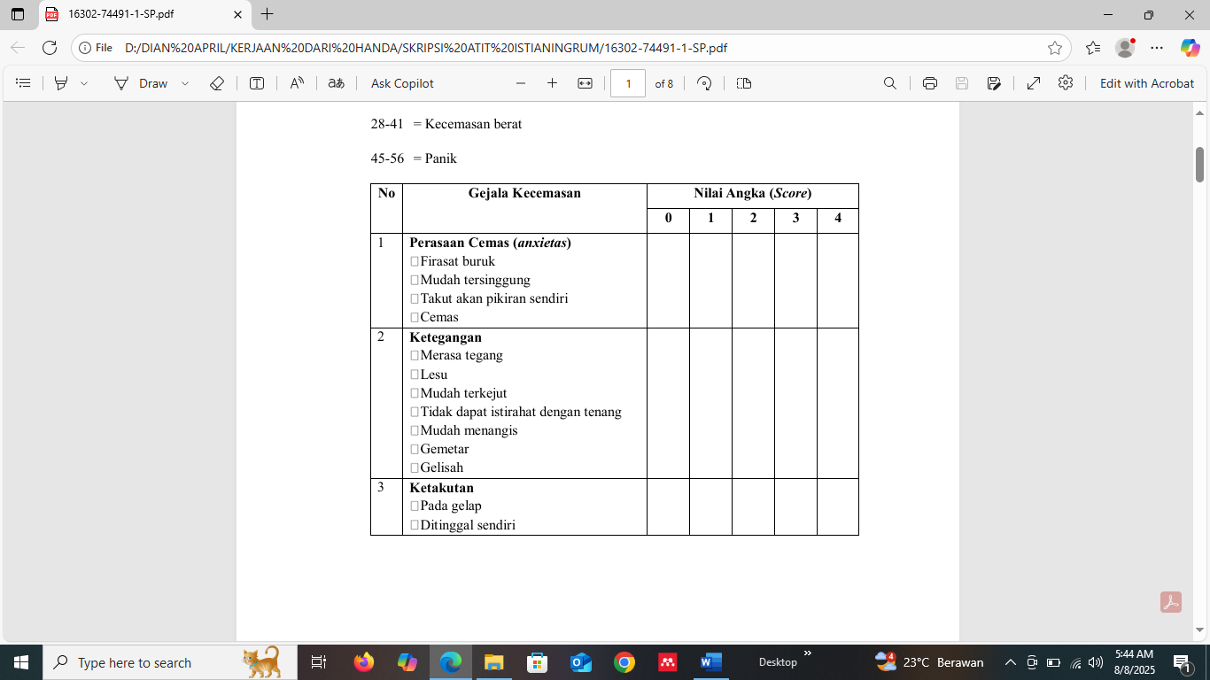

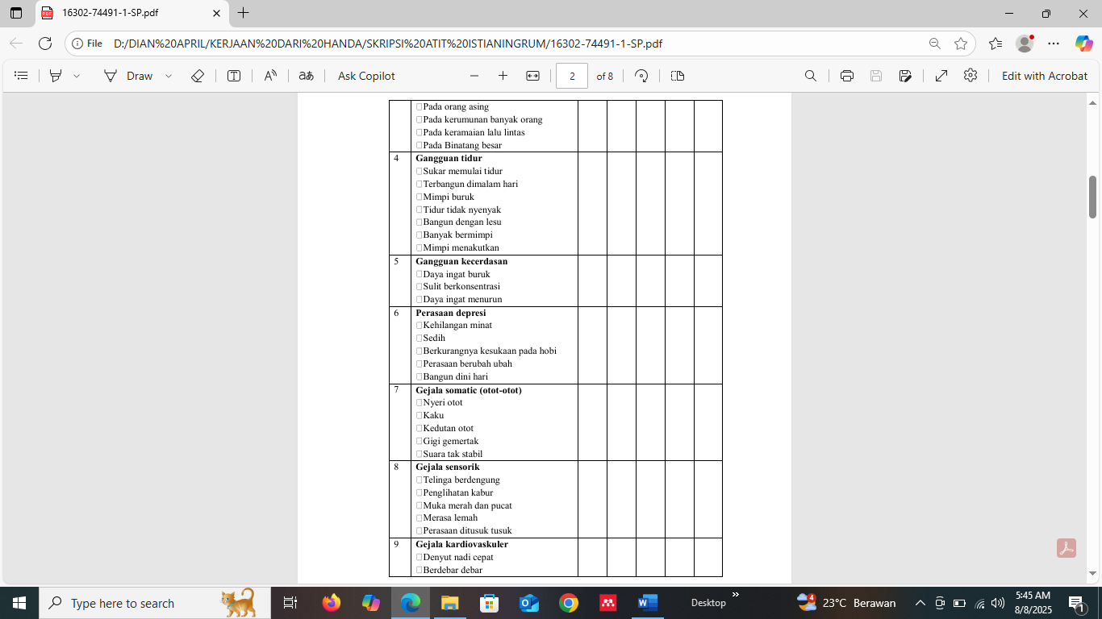

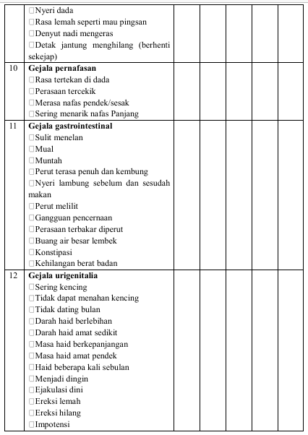
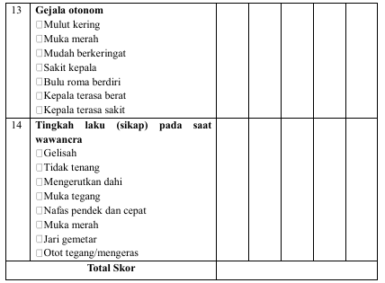
Lampiran 5. Tabulasi Data Responden
TABULASI DATA RESPONDEN
NO | UMUR | KODE | PENDIDIKAN | KODE | USIA KEHAMILAN | KODE | Tingkat Kecemasan (Pre Test) |  |  | Tingkat Kecemasan (Post Test)
 |  |  |  |  |  |  | Score | Kategori | Kode | Score | Kategori | Kode
1 | 24 | 2 | SMP | 3 | 16 minggu | 1 | 41 | Berat | 4 | 30 | Berat | 4
2 | 19 | 1 | SMA | 4 | 15-16 minggu | 1 | 39 | Berat | 4 | 25 | Sedang | 3
3 | 32 | 2 | SMA | 4 | 26-27 minggu | 1 | 25 | Sedang | 3 | 19 | Ringan | 2
4 | 20 | 2 | PT | 5 | 32-33 minggu | 2 | 28 | Berat | 4 | 18 | Ringan | 2
5 | 18 | 1 | SMP | 3 | 23-24 minggu | 1 | 15 | Ringan | 2 | 10 | Tidak Cemas | 1
6 | 36 | 3 | TS | 1 | 25-26 minggu | 1 | 28 | Berat | 4 | 26 | Sedang | 3
7 | 24 | 2 | TS | 1 | 27-28 minggu | 1 | 28 | Berat | 4 | 27 | Sedang | 3
8 | 27 | 2 | SMP | 3 | 39-40 minggu | 2 | 27 | Sedang | 3 | 23 | Sedang | 3
9 | 30 | 2 | SMA | 4 | 25-26 minggu | 1 | 25 | Sedang | 3 | 21 | Sedang | 3
10 | 29 | 2 | SMA | 4 | 37-38 minggu | 2 | 38 | Berat | 4 | 28 | Berat | 4
11 | 22 | 2 | PT | 5 | 32-33 minggu | 2 | 34 | Berat | 4 | 24 | Sedang | 3
12 | 19 | 1 | SMP | 3 | 20-21 minggu | 1 | 33 | Berat | 4 | 28 | Berat | 4
13 | 23 | 2 | SD | 2 | 22-23 minggu | 1 | 44 | Panik | 5 | 32 | Berat | 4
14 | 28 | 2 | SD | 2 | 33-34 minggu | 2 | 50 | Panik | 5 | 27 | Sedang | 3
15 | 36 | 3 | SMP | 3 | 18-19 minggu | 1 | 38 | Berat | 4 | 21 | Sedang | 3
16 | 39 | 3 | SMP | 3 | 33-34 minggu | 2 | 43 | Panik | 5 | 27 | Sedang | 3
17 | 25 | 2 | SMA | 4 | 31-32 minggu | 2 | 31 | Berat | 4 | 25 | Sedang | 3
18 | 18 | 1 | SMP | 3 | 30-31 minggu | 2 | 23 | Sedang | 3 | 15 | Ringan | 2
19 | 21 | 2 | SD | 2 | 23-24 minggu | 1 | 27 | Sedang | 3 | 18 | Ringan | 2
20 | 33 | 2 | TS | 1 | 26-27 minggu | 1 | 23 | Sedang | 3 | 20 | Ringan | 2
21 | 36 | 3 | SMA | 4 | 33-34 minggu | 2 | 30 | Berat | 4 | 14 | Sedang | 2
22 | 40 | 3 | SMA | 4 | 34-35 minggu | 2 | 20 | Ringan | 2 | 12 | Tidak Cemas | 1
23 | 20 | 2 | SMA | 4 | 32-33 minggu | 2 | 32 | Berat | 4 | 36 | Berat | 4
24 | 24 | 2 | SMP | 3 | 30-31 minggu | 2 | 36 | Berat | 4 | 27 | Sedang | 3
25 | 25 | 2 | SD | 2 | 32 minggu | 2 | 25 | Sedang | 3 | 27 | Sedang | 3
26 | 37 | 3 | SD | 2 | 28 minggu | 1 | 24 | Sedang | 3 | 14 | Tidak Cemas | 1
27 | 27 | 2 | SMP | 3 | 34 minggu | 2 | 44 | Panik | 5 | 44 | Panik | 5
28 | 35 | 2 | TS | 1 | 35-36 minggu | 2 | 36 | Berat | 4 | 27 | Sedang | 3
29 | 20 | 2 | SD | 2 | 31 minggu | 2 | 20 | Ringan | 2 | 12 | Tidak Cemas | 1
30 | 17 | 1 | SD | 2 | 29-30 minggu | 2 | 22 | Sedang | 3 | 11 | Tidak Cemas | 1

Lampiran 6. Hasil Uji Statistik
UMUR
 |  | Frequency | Percent | Valid Percent | Cumulative Percent
Valid | < 20 Tahun | 5 | 16.7 | 16.7 | 16.7
Valid | 20-35 tahun | 19 | 63.3 | 63.3 | 80.0
Valid | >35 tahun | 6 | 20.0 | 20.0 | 100.0
Valid | Total | 30 | 100.0 | 100.0

PENDIDIKAN
 |  | Frequency | Percent | Valid Percent | Cumulative Percent
Valid | Tidak Sekolah | 4 | 13.3 | 13.3 | 13.3
Valid | SD | 7 | 23.3 | 23.3 | 36.7
Valid | SMP | 9 | 30.0 | 30.0 | 66.7
Valid | SMA | 8 | 26.7 | 26.7 | 93.3
Valid | Perguruan Tinggi | 2 | 6.7 | 6.7 | 100.0
Valid | Total | 30 | 100.0 | 100.0
USIA_KEHAMILAN
 |  | Frequency | Percent | Valid Percent | Cumulative Percent
Valid | Trimester II (13-28 minggu) | 13 | 43.3 | 43.3 | 43.3
Valid | Trimester III (29-40 minggu) | 17 | 56.7 | 56.7 | 100.0
Valid | Total | 30 | 100.0 | 100.0

pre_test
 |  | Frequency | Percent | Valid Percent | Cumulative Percent
Valid | Kecemasan Ringan (14-20) | 3 | 10.0 | 10.0 | 10.0
Valid | Kecemasan Sedang (21-27) | 9 | 30.0 | 30.0 | 40.0
Valid | Kecemasan Berat (28-41) | 14 | 46.7 | 46.7 | 86.7
Valid | Panik (45-56) | 4 | 13.3 | 13.3 | 100.0
Valid | Total | 30 | 100.0 | 100.0

post_test
 |  |  | Frequency |  | Percent |  | Valid Percent |  | Cumulative Percent
Valid | Tidak Cemas (<14) |  | 5 |  | 16.7 |  | 16.7 |  | 16.7
Valid | Kecemasan Ringan (14-20) |  | 6 |  | 20.0 |  | 20.0 |  | 36.7
Valid | Kecemasan Sedang (21-27) |  | 13 |  | 43.3 |  | 43.3 |  | 80.0
Valid | Kecemasan Berat (28-41) |  | 5 |  | 16.7 |  | 16.7 |  | 96.7
Valid | Panik (45-56) |  | 1 |  | 3.3 |  | 3.3 |  | 100.0
Valid | Total |  | 30 |  | 100.0 |  | 100.0
Descriptives
 |  |  |  |  |  | Statistic |  | Std. Error
pre_test |  | Mean |  |  |  | 31.00 |  | 1.559
 |  | 95% Confidence Interval for Mean |  | Lower Bound |  | 27.81
 |  |  |  | Upper Bound |  | 34.19
 |  | 5% Trimmed Mean |  |  |  | 30.85
 |  | Median |  |  |  | 29.00
 |  | Variance |  |  |  | 72.897
 |  | Std. Deviation |  |  |  | 8.538
 |  | Minimum |  |  |  | 15
 |  | Maximum |  |  |  | 50
 |  | Range |  |  |  | 35
 |  | Interquartile Range |  |  |  | 13
 |  | Skewness |  |  |  | .361 |  | .427
 |  | Kurtosis |  |  |  | -.546 |  | .833
post_test |  | Mean |  |  |  | 22.93 |  | 1.425
 |  | 95% Confidence Interval for Mean |  | Lower Bound |  | 20.02
 |  |  |  | Upper Bound |  | 25.85
 |  | 5% Trimmed Mean |  |  |  | 22.61
 |  | Median |  |  |  | 24.50
 |  | Variance |  |  |  | 60.961
 |  | Std. Deviation |  |  |  | 7.808
 |  | Minimum |  |  |  | 10
 |  | Maximum |  |  |  | 44
 |  | Range |  |  |  | 34
 |  | Interquartile Range |  |  |  | 10
 |  | Skewness |  |  |  | .361 |  | .427
 |  | Kurtosis |  |  |  | .470 |  | .833

Tests of Normality
 | Kolmogorov-Smirnovª |  |  | Shapiro-Wilk
 | Statistic | Df | Sig. | Statistic | df | Sig.
pre_test | .137 | 30 | .155 | .972 | 30 | .589
post_test | .125 | 30 | .200* | .953 | 30 | .203
*. This is a lower bound of the true significance.
a. Lilliefors Significance Correction

Paired Samples Statistics
 |  | Mean | N | Std. Deviation | Std. Error Mean
Pair 1 | pre_test | 31.00 | 30 | 8.538 | 1.559
Pair 1 | post_test | 22.93 | 30 | 7.808 | 1.425

Paired Samples Correlations
 |  | N | Correlation | Sig.
Pair 1 | pre_test & post_test | 30 | .744 | .000

Paired Samples Test
 |  | Paired Differences |  |  |  |  | t | df | Sig. (2-tailed)
 |  | Mean | Std. Deviation | Std. Error Mean | 95% Confidence Interval of the Difference |  | t | df | Sig. (2-tailed)
 |  |  |  |  | Lower | Upper | t | df | Sig. (2-tailed)
Pair 1 | pre_test - post_test | 8.067 | 5.889 | 1.075 | 5.868 | 10.266 | 7.502 | 30 | .000

Lampiran 7. Keterangan Layak Etik
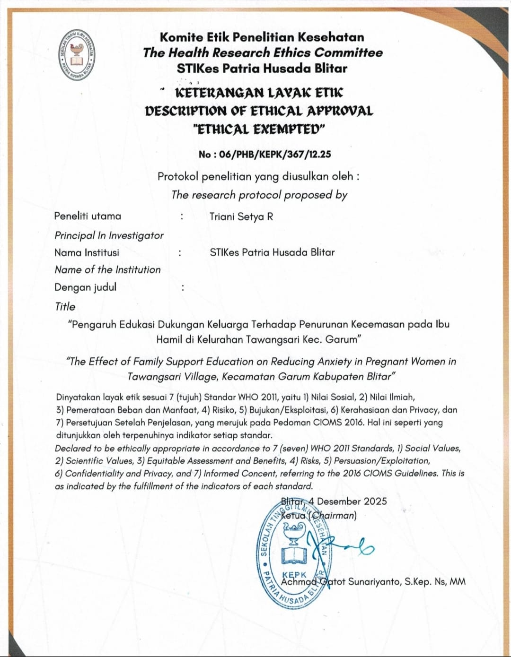
Lampiran 8. Permohonan Izin Penelitian
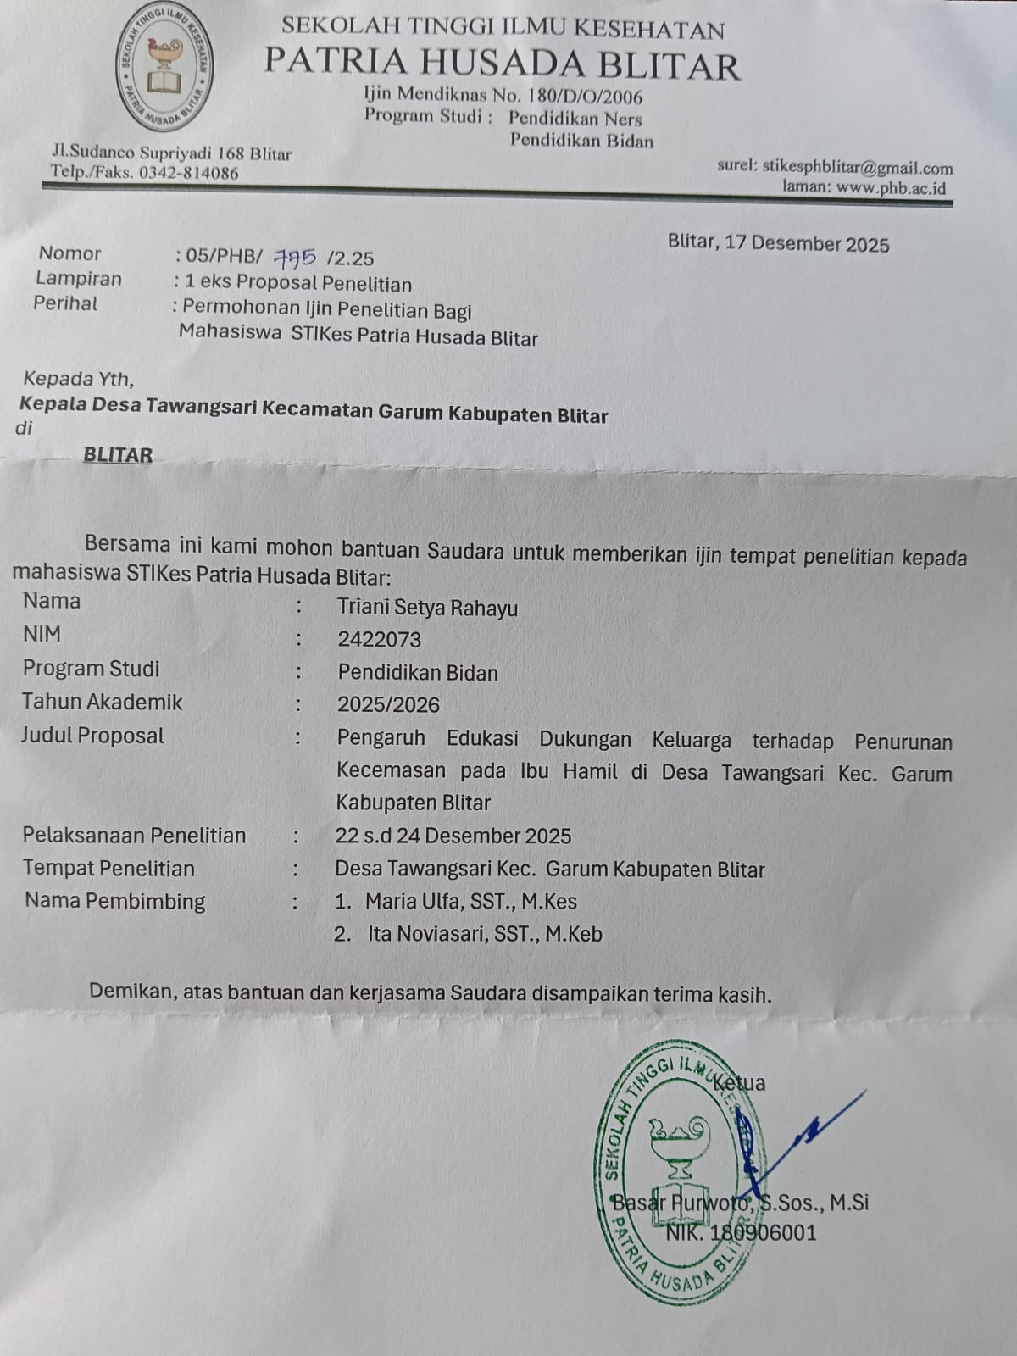
Lampiran 9. Surat Izin Penelitian
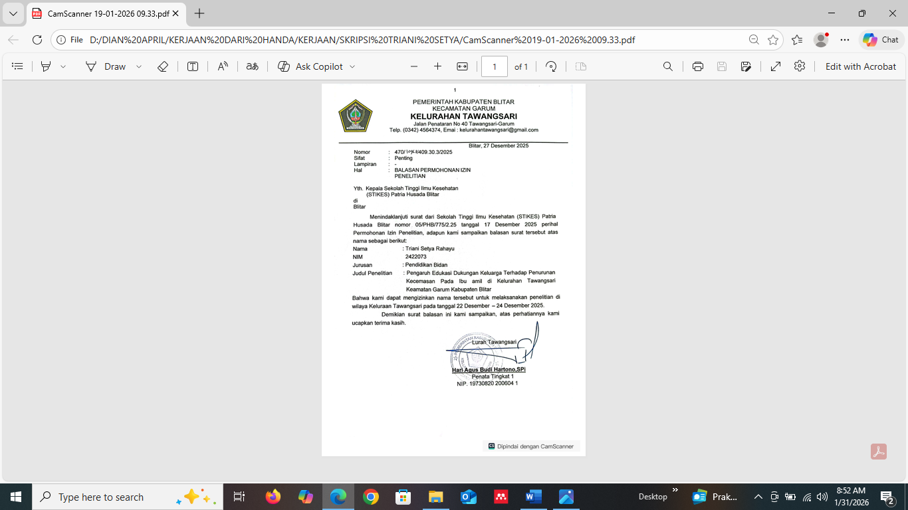
Lampiran 10 Dokumentasi Penelitian
